Российская государственная академия физической культуры

А.А. Захаров

ФИЗИЧЕСКАЯ ПОДГОТОВКА ВЕЛОСИПЕДИСТА

Допущено Государственным комитетом Российской Федерации по физической культуре, спорту и туризму в качестве учебного пособия для вузов физической культуры

Москва
«Физкультура, образование и наука»
2001
УДК 796.61 796.015
Захаров А.А. Физическая подготовка велосипедиста: Учебное пособие. - М.: ФОН, 2001. - 124 с.
Автор: Захаров А.А. - кандидат педагогических наук, доцент, Российская государственная академия физической культуры Рецензенты:
Минченко В.Г. - кандидат педагогических наук, профессор, зав. кафедрой велосипедного спорта и туризма Кубанской государственной академии физической культуры; Капитонов В.А. - кандидат педагогических наук, Заслуженный мастер спорта, Заслуженный тренер СССР.

В учебном пособии рассматриваются теоретико-методические основы знаний о физической подготовке велосипедистов. В системном изложении представлены требования к уровню физической подготовленности велосипедиста, основы методики воспитания физических качеств и способностей, контроль физической подготовленности.
Пособие адресовано студентам вузов физической культуры, слушателям системы дополнительного профессионального образования, тренерам и специалистам, работающим в сфере велосипедного спорта.

ISBN 5-89022-101-9

© Издательство «Физкультура, образование и наука», 2001. ©Захаров А.А, 2001.

Введение
Учебное пособие «Физическая подготовка велосипедиста» разработано в соответствии с требованиями государственного образовательного стандарта высшего профессионального образования по специальности 022300 - «Физическая культура и спорт». Объем представленных в учебном пособии материалов полностью соответствует программе дисциплины специализации «Теория и методика велосипедного спорта» по теме «Физическая подготовка».
При изложении учебного материала существенное внимание отводится подготовке будущего специалиста к деятельности в сфере велосипедного спорта с учетом различных его форм (детско-юношеский спорт, массовый спорт, спорт высших достижений, профессиональный спорт). Освоение учебного материала строится на основе сочетания аудиторных занятий (лекции и семинарские занятия) и самостоятельной работы студента. Форма изложения материала предполагает наличие базовых знаний у студентов по комплексу дисциплин, связанных с данной проблемой.
В процессе изучения темы «Физическая подготовка» значительное внимание студентов акцентируется на решении конкретных практических задач в области велосипедного спорта. Успешное усвоение учебного материала по теме «Физическая подготовка» предполагает, что студенты в процессе обучения непосредственно сами составляют и выполняют комплексы упражнений, направленных на совершенствование различных физических качеств. В ходе практических занятий студенты приобретают навыки контроля нагрузок различной направленности и обучения технике выполнения упражнений, используемых для совершенствования различных компонентов физической подготовленности велосипедистов, с учетом их квалификации, возраста и уровня подготовленности.
Итоговый контроль за уровнем усвоения материала по теме «Физическая подготовка» включен в соответствии с учебным планом в объем требований курсового экзамена (зачета) по дисциплине «Теория и методика велосипедного спорта».

Глава 1. Основные понятия и требования к уровню физической подготовленности велосипедиста
Физическая подготовка велосипедиста - представляет собой процесс воспитания физических качеств.
Каждый вид велосипедного спорта предъявляет специфические требования к уровню физической подготовленности гонщика.
Изучение взаимосвязи показателей соревновательной деятельности и уровня физической подготовленности велосипедистов позволяет выделить, с одной стороны факторы, определяющие потенциальные возможности спортсмена, а с другой - факторы их лимитирующие. Определение основных требований к уровню физической подготовленности гонщика конкретизирует методические направления процесса физической подготовки велосипедиста.
В целом ряде исследований (В.А. Капитонов, 1984; М.Т. Лукиных, 1984; A.M. Ноур, 1986; Д.А. Полищук, 1999 и др.) выявлена четкая взаимосвязь между элементами структуры соревновательной деятельности и уровнем физической подготовленности велосипедиста. Различные элементы структуры соревновательной деятельности преимущественно обеспечиваются и различными физическими способностями, и функциональными системами организма велосипедиста. Так, эффективность преодоления стартового участка в гите на 1000 м с места преимущественно зависит от уровня проявления максимальной силы и силового компонента взрывной силы. Эффективность преодоления дистанционного участка, на котором гонщик развивает максимальную скорость, определяется уровнем развития быстроты, взрывной силы, скоростной и силовой выносливости практически в равной мере. Результативность, прохождения финишного участка обусловлена уровнем проявления взрывной силы, силовой и скоростной выносливости (рис. 1).
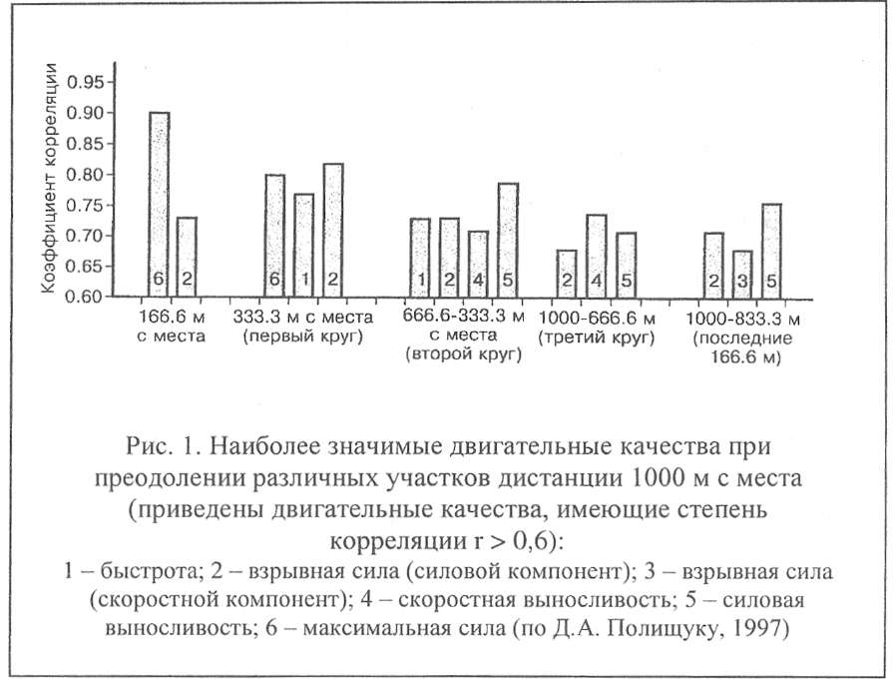
Физические качества и способности порой не обнаруживают между собой выраженной связи или даже отрицательно коррелируют друг с другом. Так, например, в групповой гонке на шоссе, где доминирующим качеством, несомненно, является специальная выносливость, в качестве значимого компонента физической подготовленности гонщика следует рассматривать силовые и скоростно-силовые способности. Например, при финишировании скоростно-силовые способности велосипедиста становятся основными в решающей фазе гонки и определяют эффективность всей соревновательной деятельности. Напротив, в индивидуальной шоссейной гонке на время скоростно-силовые способности практически не имеют связи со спортивным результатом.
Построение процесса физической подготовки велосипедиста тесно связано с использованием моделей, отражающих общую структуру физической подготовленности гонщиков, специализирующихся в различных видах велосипедного спорта и имеющих различный уровень спортивного мастерства. По результатам обследования групп велосипедистов высшей квалификации, специализирующихся в различных видах гонок, составляются модельные характеристики физической подготовленности, на основе которых разрабатываются индивидуальные модели.
В основу разработки индивидуальных модельных характеристик должны быть положены особенности проявления различных физических качеств и способностей, присущих конкретному велосипедисту. Процесс роста спортивных результатов непосредственно зависит от изменения ведущих компонентов физической подготовленности в направлении максимальной реализации индивидуальных возможностей, имеющих преимущественное развитие у данного гонщика. Ориентация физической подготовки на совершенствование только отстающих физических качеств и способностей, оказывается недостаточно эффективной в подготовке высококвалифицированных велосипедистов.
Выбор состава тренировочных средств и методов физической подготовки велосипедиста определяется наряду с уровнем индивидуального развития физических качеств и закономерностями естественного развития организма и становления спортивного мастерства гонщика в процессе многолетней подготовки. С учетом этого можно выделить два уровня задач физической подготовки. Первый из них ориентирован на общее разностороннее развитие физических качеств в соответствии с представлениями о нормальном гармоническом развитии человека и создание базы для последующего совершенствования в избранном виде велосипедного спорта. Решение этого уровня задач связывают с понятием «общая физическая подготовка» (ОФП). Второй уровень задач физической подготовки предполагает максимальные требования к уровню развития физических качеств с учетом специфики вида спортивной деятельности. В соответствии с этим принято выделять «специальную физическую подготовку» (СФП).

Контрольные вопросы и задания:
- Дайте определение понятия «физическая подготовка велосипедиста».
- В чем проявляется взаимосвязь между элементами соревновательной деятельности велосипедиста и уровнем его физической подготовленности?
- Какие задачи физической подготовки велосипедиста связывают с понятиями «общая физическая подготовка» и «специальная физическая подготовка»?

Глава 2. Воспитание выносливости
С учетом преимущественного вклада различных источников в энергообеспечение мышечной деятельности велосипедиста различают три вида выносливости: аэробную; анаэробную гликолитическую (лактатную); анаэробную ( алактатную).
Вместе с тем, подчеркивая связь между различными формами проявления физических качеств и их специфику в структуре подготовленности велосипедиста, выделяют: силовую выносливость, скоростную выносливость, координационную выносливость и некоторые другие виды.
Процесс воспитания выносливости связан с мобилизацией функциональных возможностей организма в условиях, когда велосипедист должен выполнять двигательную деятельность, сохраняя ее эффективность, несмотря на развивающееся утомление.
Специальная выносливость велосипедиста является сложным по структуре двигательным качеством, обусловленным различными факторами. Современные представления о методике воспитания выносливости (как, впрочем, и других физических качеств) связаны не только с необходимостью повышения функциональных возможностей отдельных органов или систем, но и с организацией комплексного воздействия, позволяющего обеспечить долговременные адаптационные изменения и развитие на всех системных уровнях организма человека.
2.1. Методика воспитания аэробной выносливости
Воспитание аэробной выносливости имеет существенное значение для всех без исключения видов велосипедного спорта, так как повышение уровня аэробных возможностей организма создает необходимую функциональную базу для совершенствования различных сторон подготовленности. Однако при планировании нагрузок, направленных на воспитание аэробной выносливости у квалифицированных велосипедистов, следует учесть строгую зависимость направленности тренировочных воздействий, состава средств и методов от специализации гонщика.
Особое значение этот вид выносливости имеет в видах велосипедного спорта, где соревновательный результат непосредственно зависит от аэробных способностей велосипедиста (гонки на шоссе, кросс, темповые виды гонок на треке). В процессе адаптации организма велосипедиста к аэробным нагрузкам происходит улучшение возможностей кислород- транспортной и сердечно-сосудистой систем, возрастает объем циркулирующей в организме крови, изменяется ее состав, происходит повышение интенсивности кровотока и его перераспределение между активными и неактивными мышцами и органами, повышаются возможности усвоения поступающего к мышцам кислорода и др.
В спринтерских видах тренировочный эффект адаптации к аэробным нагрузкам проявляется в улучшении общего функционального состояния организма и обусловленного этим влияния на специфическую работоспособность гонщика. В частности происходит ускорение процессов восстановления между упражнениями, на этой основе появляется возможность увеличить объем специфических нагрузок спринтерской направленности в занятиях и тренировочных циклах. При этом упражнения, направленные на повышение аэробных возможностей гонщика, должны выполняться преимущественно в объеме, обеспечивающем функциональные предпосылки для эффективного выполнения специализированной работы. Чрезмерное увлечение гонщиков-спринтеров нагрузками аэробной направленности способно привести к изменениям в организме велосипедиста, препятствующим дальнейшему повышению скоростно-силовых качеств.
Методика воспитания аэробной выносливости представляет собой сбалансированное сочетание непрерывного и интервального методов упражнения при достаточно широком варьировании тренировочных средств и режимов нагрузки.
Метод непрерывного равномерного упражнения. Нагрузки, применяемые на основе метода непрерывного равномерного упражнения, составляют основу методики воспитания аэробной выносливости. Основными регулируемыми параметрами нагрузки являются длительность и интенсивность упражнения.
Аэробные упражнения, выполняемые с интенсивностью менее 60-65% от ЧСС макс, и продолжительностью до 1-1,5 часов (рис. 2), хотя и полезны как средство оздоровительной физической культуры, не могут обеспечить необходимый развивающий тренировочный эффект квалифицированному гонщику. Поэтому в спортивной тренировке такие нагрузки применяются, главным образом, как вспомогательное средство, содействующее восстановлению.
Наиболее эффективным считается выполнение упражнений на уровне анаэробного порога (II зона относительной интенсивности). При данной интенсивности работы возможно в течение длительного времени поддерживать относительно устойчивый уровень показателей функциональных систем организма. У начинающих велосипедистов максимально устойчивое состояние может наблюдаться в течение 15-30 мин при интенсивности упражнения 60% МПК, а у гонщиков высокой квалификации, специализирующихся в гонках на шоссе, в течение 1 -2 часов при интенсивности 80- 85% МПК. Частота сердечных сокращений, соответствующих АнП, также может варьировать в широком диапазоне в зависимости от индивидуальных реакций организма велосипедиста и этапа подготовки. Так у гонщиков высокой квалификации в начале подготовительного периода ЧСС на уровне Ан11 может составлять 150-160 уд/мин, а в состоянии наивысшей готовности - 175-185 уд/мин.
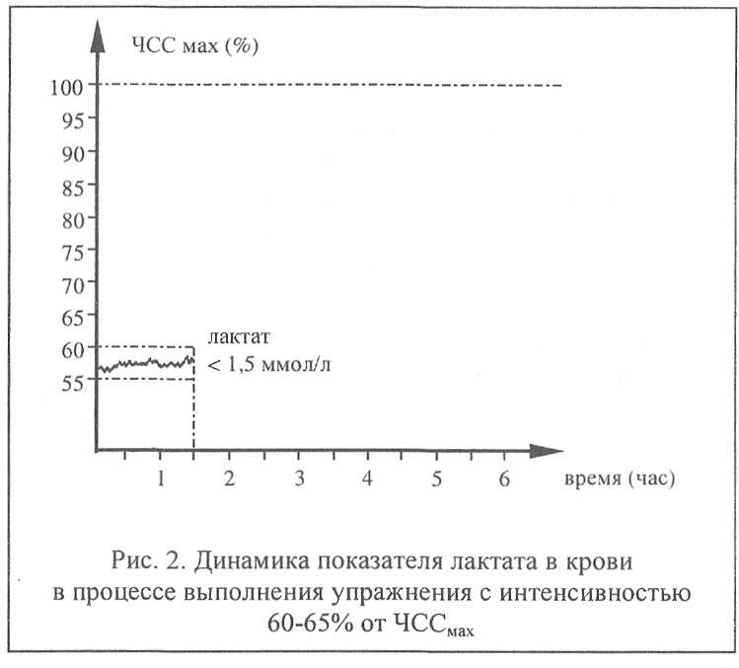
Нагрузки на уровне АнП составляют основной объем подготовки высококвалифицированных спортсменов в циклических видах спорта. Доля таких нагрузок составляет в некоторых видах велосипедного спорта более 50% от общего годового объема. По мере повышения уровня тренированности велосипедиста постепенно происходит и повышение абсолютной интенсивности упражнений (скорости), которую гонщик способен поддерживать на уровне АнП. Интенсивность и длительность выполнения работы на уровне анаэробного порога считается в настоящее время наиболее информативным критерием аэробной выносливости велосипедиста.
В процессе воспитания выносливости важное значение имеет повышение экономичности и эффективности использования функционального потенциала. Адаптация к длительной работе аэробного характера обуславливается повышением эффективности внутри- и межмышечной координации двигательных единиц (преимущественно медленного типа). При педалировании компенсаторный эффект в состоянии утомления выражается в снижении активности основных и усилении активности мышечных групп, не принимавших непосредственного участия в работе в условиях устойчивого состояния, но активизирующихся по мере развития утомления (В.Д. Моногаров, 1984) (рис. 3 А, Б). Существенно влияет на экономичность интенсивной циклической работы способность мышц к расслаблению.
Регулярное применение длительных (2-3 часа и более) аэробных упражнений сопровождается повышением экономичности в использовании энергетического потенциала организма. Это связано в значительной степени с повышением возможности организма использовать жиры в качестве источника энергии. Увеличение доли окисления жиров значительно повышает энергетическую емкость аэробной системы организма.
Для совершенствования способности к утилизации жиров велосипедисту необходимо регулярно выполнять продолжительные (в течение нескольких часов) упражнения с интенсивностью, не превышающей уровень анаэробного порога спортсмена (лактат 4 ммоль/л). Возрастание общей ути-
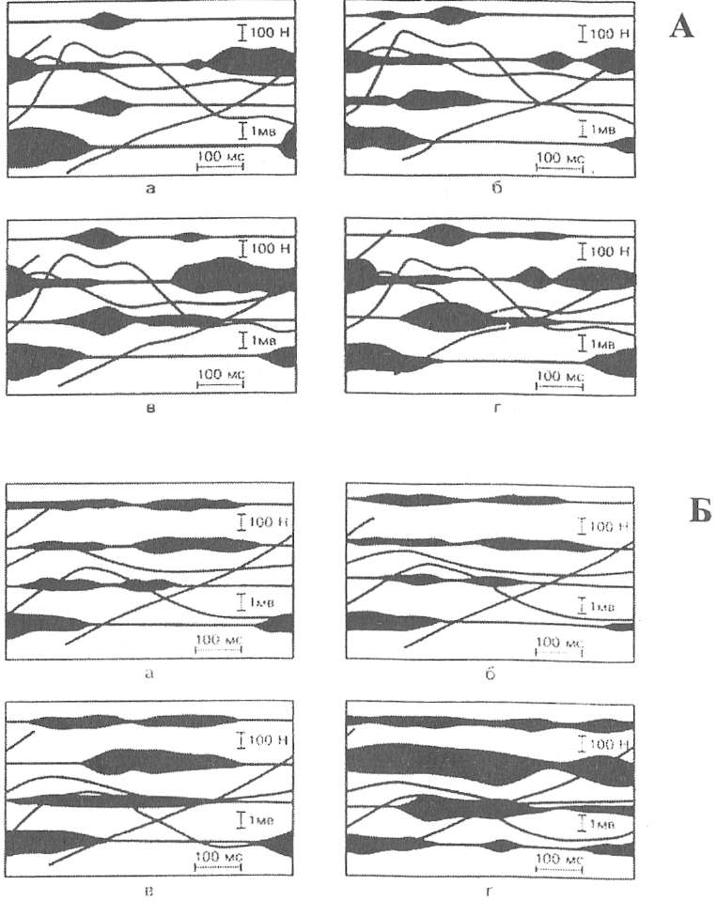
Рис. 3. Изменение активности мышечных групп у квалифицированных велосипедистов в условиях развития утомления в различные периоды работы до вынужденного отказа, выполняемой на велоэргометре с постоянной мощностью: А - в течение 52 мин (80% V0₂max), Б - в течение 58 мин (84% V0₂max) (по В.Д. Моногарову, 1984)
а - через 40% времени общей продолжительности работы до вынужденного отказа; б - 60%; в - 80%; г - непосредственно перед отказом от работы
лизации жиров будет происходить до тех пор, пока интенсивность выполняемой мышечной работы не достигнет критического уровня, соответствующего 50-70% от МПК (Davies С.Т.М., Thompson M.W., 1979; Galbo Н, 1992). Работа с более высокой интенсивностью блокирует жировой метаболизм, и энергообеспечение идет по пути использования углеводов. При нагрузке, интенсивность которой составляет более 60- 70% уровня МПК, получение энергии преимущественно идет за счет использования углеводов, содержащихся в мышечной ткани. По мере истощения углеводных запасов мышц возрастает поглощение мышцей глюкозы из протекающей крови - с 10-15% в начале работы до 50% в состоянии тяжелого утомления. Следовательно, в условиях утомления существенную роль начинает играть гликоген печени (Е. Hultman, P. Green- haff, 1992).
Относительно кратковременные интенсивные нагрузки характеризуются активным расходованием гликогена мышц и малым использованием гликогена печени. Поэтому при таких систематических нагрузках содержание гликогена в мышцах существенно возрастает. В то время как в печени почти не изменяется. Увеличение запасов гликогена в печени связано с применением продолжительных (несколько часов) нагрузок умеренной интенсивности (П.П. Яковлев, 1974; Wilmore, Costill, 1994).
Функциональная специализация велосипедиста к аэробной нагрузке во многом связана с совершенствованием гемодинамических факторов. Первые адаптационные изменения в организме велосипедиста, в ответ на систематическую аэробную нагрузку, связаны с изменениями в капиллярной сети. Сначала происходит увеличение числа функционирующих капилляров, а затем рост сети новых капилляров. Обнаруживается тесная связь между аэробными возможностями и средним числом капилляров на мышечное волокно. Адаптация к аэробным нагрузкам проявляется в характере распределения тока крови и увеличении его интенсивности в работающих мышцах. Этот показатель может превысить 80% всего максимального объема кров \ (МОК) против 20% в условиях покоя (рис. 4). Повышение величины пикового кровотока в мышцах нижних конечностей у велосипедистов- шоссейников имеет высокую корреляцию со спортивным результатом, что позволяет рассматривать этот показатель, как высоко информативный для контроля за уровнем специальной выносливости велосипедистов (Г.В. Мелленберг, 1990). Существенно возрастает объем циркулирующей крови и изменяется ее состав.
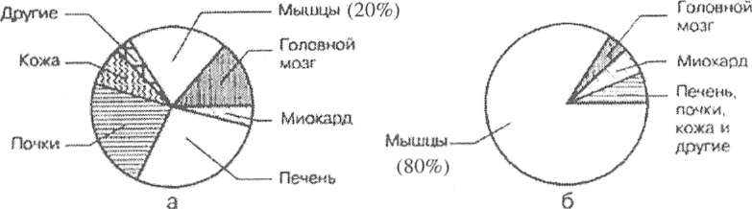
Рис. 4. Распределение кровотока у спортсменов высокой квалификации в покое (а), при напряженной работе аэробного характера (б) (В.Н. Платонов, 1997)
В процессе адаптации организма велосипедиста к нагрузкам, требующим проявления выносливости, происходит совершенствование гормональной регуляции (А.А. Виру, 1982).
Несмотря на существенное значение метода непрерывного равномерного упражнения при воспитании аэробной выносливости велосипедиста, нельзя ограничиваться только его применением. Следует учитывать, что для воспитания аэробной выносливости достаточно эффективными являются непрерывно-вариативный и интервальный методы, построенные на основе упражнений в смешанном (аэробно- анаэробном) и анаэробном режимах. Так, если стоит задача повысить возможности велосипедиста выполнять работу при интенсивности, превышающей анаэробный порог, может быть целесообразным применение метода непрерывно- вариативного упражнения (типа «фартлек»), Длительность интенсивных фаз упражнения выбирается в этом случае в соответствии с возможностями гонщика удерживать заданный уровень потребления кислорода. Однако, применяя метод непрерывного упражнения, сложно обеспечить необходимую дозу тренировочных воздействий на уровне максимального потребления кислорода и выше. Велосипедисты, даже хорошо тренированные, не способны более 20-30 мин поддерживать интенсивность 90-95% МПК и только 6-10 мин работать на уровне, близком к максимальному потреблению кислорода.

Более благоприятный эффект для создания тренировочных воздействий, направленных на повышение возможностей велосипедиста работать на уровне МПК и выше, имеют -
-методы интервальной тренировки:
Известно, что одним из факторов, лимитирующих МПК, являются функциональные возможности сердечнососудистой системы, и, в частности, мощность сердца. Максимальное потребление кислорода находится в прямой зависимости от предельных величин минутного объема кровотока (количество крови, которое сердце способно выбрасывать в аорту за минуту). В свою очередь индивидуальные различия в максимальном минутном объеме зависят от размеров полостей сердца (делятации) и сократительных свойств сердечной мышцы (миокарда).
Функциональные возможности сердца удается в значительной степени повысить, применяя интервальный метод тренировки. В основе этого метода лежит использование функциональной особенности сердца, в силу которой в начале интервала отдыха ударный объем сердца находится некоторое время (в зависимости от скорости оплаты кислородного долга) на максимальном уровне. Поэтому, в начале периода отдыха сердце испытывает специфическое тренировочное воздействие, не отличающееся существенно от того, которое наблюдается во время активной мышечной деятельности.
Главным физиологическим показателем, характеризующим непосредственное тренирующее воздействие на сердце, является ударный объем крови. Он достигает максимума при ЧСС около 120-130 уд/мин и сохраняется на этом уровне при выполнении упражнения с ЧСС до 175-185 уд/мин. Более значительное повышение ЧСС препятствует полному наполнению полостей сердца кровью в связи со слишком короткой фазой диастолы. Следовательно, определяя интенсивность нагрузки, направленной на повышение функциональных возможностей сердца (прежде всего увеличения объема его полостей), следует ориентироваться на показатель ЧСС, который к концу выполнения активной фазы упражнения не должен превышать 175-185 уд/мин и снижаться менее 120 уд/мин к концу паузы отдыха. Продолжительность активной фазы упражнения (например, время преодоления отрезка тренировочной дистанции) обычно составляет 1-2 мин. Интервал отдыха выбирается в зависимости от продолжительности активной фазы и скорости восстановления ЧСС и, как правило, находится в диапазоне 45-90 с. В одном тренировочном занятии у тренированного велосипедиста может быть до 30-40 повторений.
Однако применение интервального метода имеет свои ограничения. Упражнения, выполняемые на уровне 90% от МПК и выше, активно вовлекают в работу быстрые мышечные волокна (БМВ), поэтому широкое применение интервального метода может быть не всегда эффективно с учетом задач подготовки велосипедистов, специализирующихся в гонках на шоссе.
Функциональные возможности сердца зависят, как уже отмечалось, от объема его полостей и сократительной способности миокарда. В зависимости от интенсивности применяемых нагрузок может происходить избирательное воздействие на различные функциональные возможности сердца. Так применение аэробных нагрузок способствует преимущественно делятации сердца, но не обеспечивает увеличения выталкивающей силы при сокращении миокарда. Поэтому в условиях работы высокой интенсивности такое сердце подвергается перегрузке и может стать причиной, лимитирующей работоспособность. Применение упражнений только с высокой интенсивностью приводит к обратному эффекту: значительной гипертрофии стенок сердца, вследствие чего оно приобретает большую выталкивающую силу, но не оказывает значительного влияния на повышение ударного объема. Следовательно, только рациональное сочетание нагрузок различной интенсивности позволяет добиться оптимального повышения функциональных возможностей сердца в соответствии со специализацией гонщика. Данный подход в полной мере распространяется и на другие компоненты воспитания аэробной выносливости. При этом существуют определенные подходы к последовательности применения непрерывного и интервального методов в структуре различных периодов подготовки.
На 1 этапе;
подготовительного периода основной объем нагрузок выполняется на основе метода непрерывного равномерного упражнения,
на 2 этапе;
возрастает роль метода непрерывного вариативного упражнения На 3 этапе;
в конце подготовительного и начале соревновательного периода, особенно существенное значение придается интервальному методу.
Важное значение интервального метода тренировки на специально-подготовительном этапе связано с так называемым, «модельно-целевым подходом» (Л.П. Матвеев, 1997). Сущность которого заключается в максимальном моделировании целевой соревновательной деятельности при построении программы тренировочных воздействий, с тем, чтобы обеспечить наивысшую степень соответствия подготовленности гонщика модели целевой деятельности к моменту главных соревнований.

На ранних этапах подготовки к главным соревнованиям велосипедист не обладает возможностью полностью смоделировать целевую двигательную деятельность (например, преодолевать дистанцию с запланированным результатом). Выполнить целевое упражнение возможно только предусмотрев некоторые упрощения, в частности, разделив упражнение на части, чередуемые с интервалами отдыха.
Согласно модельно-целевому подходу для воспитания специальной выносливости, например, велосипедистов, готовящихся к индивидуальной гонке на время на 50 км, целевую дистанцию разделяют на отрезки 5x10 км с интервалом отдыха 10 мин в виде спокойной езды. Каждый отрезок гонщики преодолевают с планируемой средне соревновательной скоростью. Постепенно, от занятия к занятию, степень совпадения между тренировочным и целевым соревновательным упражнением возрастает за счет увеличения длины отрезков (например, 20+20+10 км, 2x25 км и т.п.) и сокращения интервала отдыха.
Интервальный метод при моделировании целевого соревновательного упражнения имеет множество вариантов с учетом различных дисциплин велосипедного спорта и условий подготовки.
Поскольку экономичность расходования углеводов в значительной степени зависит от доли аэробного механизма в общем энергообеспечении работы, одной из актуальных задач воспитания выносливости является повышение скорости врабатывания функциональных систем аэробного энергообеспечения и длительности удержания их активности на высоком уровне.
С целью решения первой задачи применяется, главным образом, интервальный метод. Смысл тренировочных воздействий в этом случае заключается в многократной активизации врабатывания системы аэробного энергообеспечения, когда скорость потребления кислорода быстро нарастает до околопредельных величин в начале выполнения упражнения. Интенсивность нагрузки должна соответствовать III зоне (аэробно-анаэробной). Более высокая интенсивность нагрузки вряд ли обоснована, поскольку она приводит к быстрому понижению рН и угнетению окислительных реакций в организме. В том случае, если тренировочные воздействия направлены только на совершенствование механизма врабатывания, длительность интенсивной фазы составляет 2-3 мин. Упражнения должны повторяться через интервал отдыха, достаточный для восстановления организма до уровня, близкого к исходному. Такие многократные контрастные повторения способствуют совершенствованию координации деятельности функциональных систем организма, обеспечивающих скорость мобилизации его аэробного потенциала. Сокращение периода врабатывания в результате направленных тренировочных воздействий представлено на рис. 5. Количество повторений зависит от запасов гликогена и скорости накопления лактата. Если предполагается одновременно совершенствовать возможности врабатывания и удержания высокого МПК, то продолжительность отдельного упражнения должна быть увеличена до 6-10 мин, что с учетом фазы врабатывания соответствует времени удержания скорости потребления СЬ на уровне, близком к максимальному, не допуская значительной концентрации лактата.
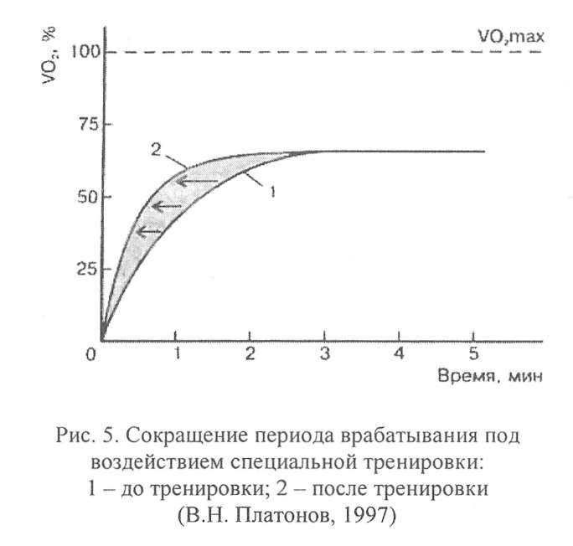

2.2. Методика воспитания анаэробной гликолитической выносливости
Основу методики воспитания анаэробной гликолитической выносливости составляют тренировочные воздействия, направленные на повышение мощности и емкости лактатного анаэробного процесса.
Главным фактором, лимитирующим работоспособность при выполнении упражнений анаэробного гликолитического характера, принято считать значительную концентрацию лактата, что ведет к снижению сократительных свойств мышц и оказывает угнетающее воздействие на другие системы организма велосипедиста. Работа прекращается велосипедистом при концентрации лактата в крови, достигающей предельной для данного уровня его тренированности. Так, у мало подготовленных велосипедистов концентрация лактата в крови после выполнения работы «до отказа» обычно не превышает 10-12 ммоль/л, а у высококвалифицированных гонщиков, специализирующихся в видах велосипедного спорта, требующих проявления высокого уровня гликолнтической выносливости (гит на 1 км с места), может составлять 25 ммоль/л, а в отдельных случаях до 30 ммоль/л. Уровень концентрации лактата в крови свидетельствует о величине энергии, образующейся в результате анаэробного гликолиза и устойчивости организма к изменению кислотно- щелочного равновесия (рН) во внутренней среде организма. Поэтому показатель содержания лактата в крови служит главным критерием направленности анаэробно-гликолитических нагрузок и уровня тренированности гонщика.
Скорость и величина накопления лактата определяются интенсивностью упражнения (рис. 6). Наиболее выраженный анаэробно-гликолитический эффект наблюдается в результате применения нагрузок с концентрацией лактата более 8 ммоль/л (IV зона интенсивности).
При выборе продолжительности тренировочного упражнения следует учитывать, что максимальная мощность
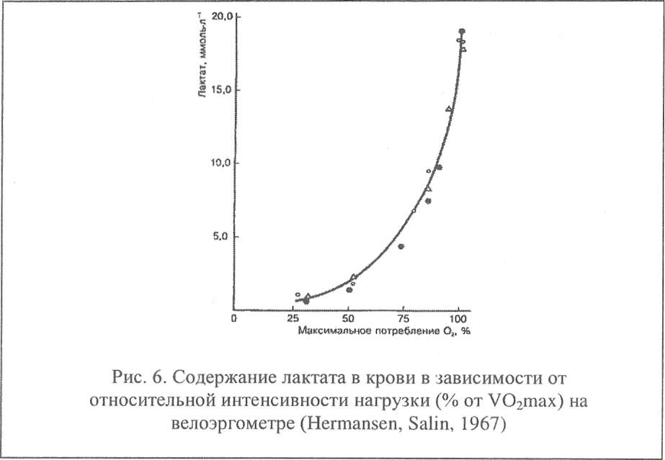

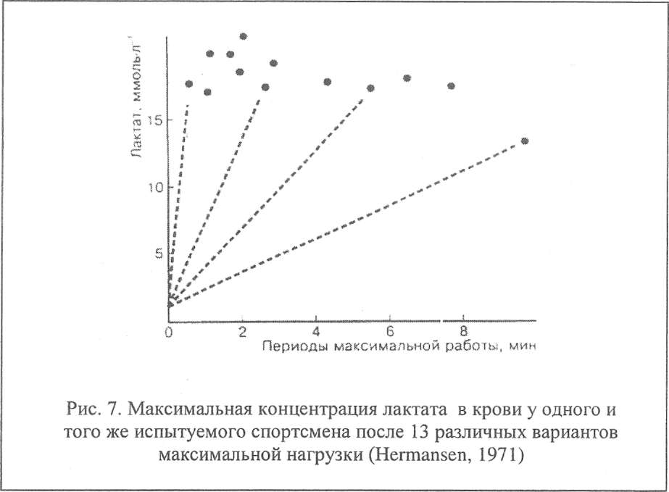
анаэробно-гликолитического механизма энергообеспечения достигается не ранее, чем через 20-30 с после начала работы с максимальной интенсивностью и сохраняется на этом уровне в течение 2-3 мин. В ряде исследований отмечается приблизительно одинаковое содержание лактата в крови независимо от длительности работы в диапазоне от 1 до 7 мин. Однако, при увеличении длительности максимальной работы до 10 и более минут концентрация лактата заметно снижается (рис.7).
Концентрация лактата в крови при выполнении упражнений в интервальном режиме оказывается гораздо выше, чем при непрерывной работе, а постоянное возрастание лактата от повторения к повторению свидетельствует о возрастающей роли гликолиза при увеличении количества повторений. Это должно быть учтено при выборе продолжительности работы, направленной на повышение лактатной анаэробной производительности.
При развитии емкости лактатного анаэробного процесса могут использоваться и относительно кратковременные (30-60 с) упражнения. Однако их количество в серии увеличивается таким образом, чтобы общая продолжительность работы составила от 3-4 до 5-6 мин. Между упражнениями планируются непродолжительные паузы отдыха - 10-15 с между 30-секундными упражнениями, 20-30 с между 60- секундными. Велосипедисты высокой квалификации, специализирующиеся в видах, предъявляющих высокие требования к лактатным возможностям, могут планировать в отдельном тренировочном занятии до 30-40 тридцатисекундных (сериями по 6-12) упражнений, 20-30 шестидесятисекундных (сериями по 3-6) и более.
С целью воспитания анаэробной гликолитической выносливости могут применяться разнообразные варианты интервального и непрерывного методов упражнения. В рамках интервального метода наиболее часто применяются упражнения с продолжительностью интенсивной фазы от 30 с до 3 мин (табл. 1).
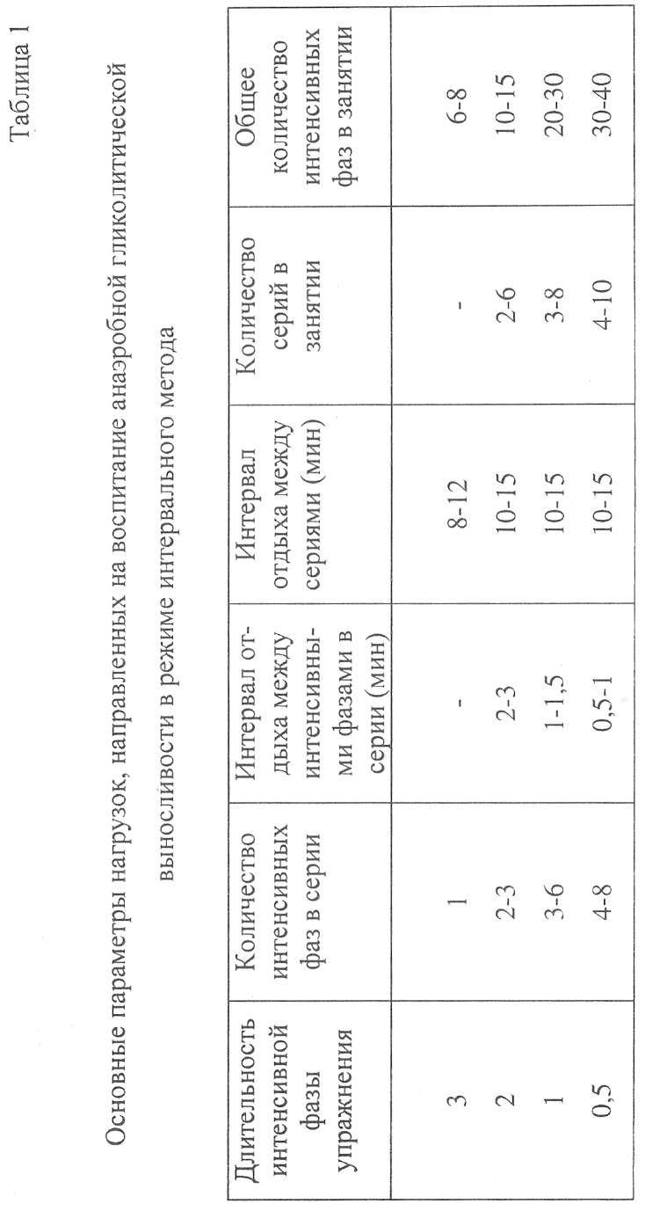

Непродолжительные упражнения высокой интенсивности (30-60 с) прежде всего способствуют увеличению мощности и емкости «быстрых» мышечных волокон, а увеличение продолжительности упражнений связано с развитием адаптационных изменений в «медленных» мышечных волокнах. Поэтому при планировании характера и продолжительности упражнений, интенсивности работы, количества упражнений нужно строго учитывать специализацию гонщика, увязывая содержание нагрузок, направленных на повышение мощности и емкости алактатного анаэробного процесса, с требованиями соревновательной деятельности. Например, в подготовке велосипедистов, специализирующихся в спринте и гите на 1 км с места, в основном должны использоваться упражнения продолжительностью 30-60 с, а в гонках преследования на 4 км - от 1 до 5 мин.
Интервалы отдыха предполагают выполнение повторного упражнения на фоне высокого кислородного долга. При этом сокращение продолжительности пауз отдыха приводит к повышению скорости накопления лактата в крови и развитию выраженного утомления. Если интервалы отдыха соотносятся с длительностью рабочих фаз как 1:1 или 1:1,5 и составляют 1,5-2 мин общее число повторений упражнения с максимальной интенсивностью сокращается из-за быстро развертывающегося утомления до 3-4 раз. В этом режиме достигается наибольшая скорость анаэробного гликолиза в работающих мышцах и самые высокие значения максимума накопления лактата в крови. Чтобы закрепить тренировочный эффект, работа обычно выполняется в 3-4 сериях, разделенных продолжительным (10-15 мин и более) отдыхом. Большие и не- регламентированные интервалы отдыха между сериями позволяют снизить уровень концентрации лактата и в каждом повторении воспроизводить необходимый тренировочный эффект.
Предельное число повторений упражнения лимитируется концентрацией лактата. Поскольку контролировать величину нагрузки по показателям лактата в условиях практики далеко не всегда возможно, каждый гонщик должен знать, какими ощущениями сопровождается состояние высокой концентрации лактата в организме и в соответствии с этим регулировать режим нагрузок. Планируя общее количество повторений, следует учитывать, что по мере увеличения объема непрерывно выполняемой работы гликолитический путь ресинтеза АТФ постепенно сменяется аэробным. При серийном выполнении упражнений со значительными интервалами отдыха между сериями этого не происходит, и работа выполняется преимущественно за счет анаэробного гликолиза.
Используя интервальный метод очень важно учитывать, что концентрация лактата в крови снижается значительно быстрее, если вместо пассивного отдыха выполнять физическую работу с невысокой интенсивностью порядка 50-60% МПК. При активном характере восстановления доля лактата, утилизируемого аэробным путем, увеличивается, так как наибольшая часть его окисляется в скелетных мышцах. Легкая работа, в которой участвуют эти мышцы, увеличивает скорость устранения лактата.
2.3. Методика воспитания анаэробной алактатной выносливости
Физиологические механизмы, лежащие в основе анаэробно-алактатной выносливости, в значительной степени схожи с теми, которые определяют уровень скоростных и скоростно-силовых качеств велосипедиста. Соответственно и совершенствование этих качеств осуществляется в неразрывном единстве.
Основу методики составляют упражнения, направленные на повышение мощности и емкости анаэробной алактатной системы энергообеспечения. По сравнению с другими источниками энергообеспечения запасы АТФ и КрФ в мышцах невелики. Максимальная мощность алактатного анаэробного процесса может удерживаться в течение 8-10 с после начала работы с максимальной интенсивностью. Для повы-
шения мощности алактатного анаэробного процесса применяются кратковременные (5-15 с) упражнения максимальной интенсивности. Основные параметры тренировочной нагрузки при совершенствовании мощности анаэробного алактатного процесса представлены в табл. 2.

Одним из факторов, позволяющих увеличить длительность работы, является повышение емкости анаэробных алактатных источников. С этой целью режим тренировочных воздействий должен быть направлен на максимальное исчерпание резервов КрФ в работающих мышцах с тем, чтобы стимулировать их последующее сверх восстановление. Резкое уменьшение содержания КрФ в работающих мышцах отмечается уже при нагрузках, превышающих 75-80% от МПК. Концентрация КрФ в мышце после кратковременной работы может упасть почти до нуля, а содержание АТФ уменьшается
до 50-70% от исходного уровня (рис. 8). Под действием регулярных тренировочных воздействий возможно повышение на 20-30% запасов фосфогенов в работающих мышцах и повышение активности ферментов, определяющих скорость их расщепления и ресинтез (Н.И. Волков, 1986; J1. Спрайет, 1998).
Тренировочная программа строится на основе метода интервального упражнения. С учетом скорости расходования запасов КрФ длительность отдельного упражнения составляет 15-30 с. Однако, некоторые специалисты считают, что применяя такие нагрузки, нельзя добиться более, чем 50% исчерпания запасов КрФ в мышцах. Более значительный эффект, по их мнению, дают упражнения с максимальной или околомаксимальной интенсивностью в течение 45-90 с, то есть, по сути, работа анаэробно-гликолитического характера (V. Mishenko, V. Monogarov, 1994). Последнее утверждение требует более углубленной экспериментальной проверки в условиях велосипедного спорта.
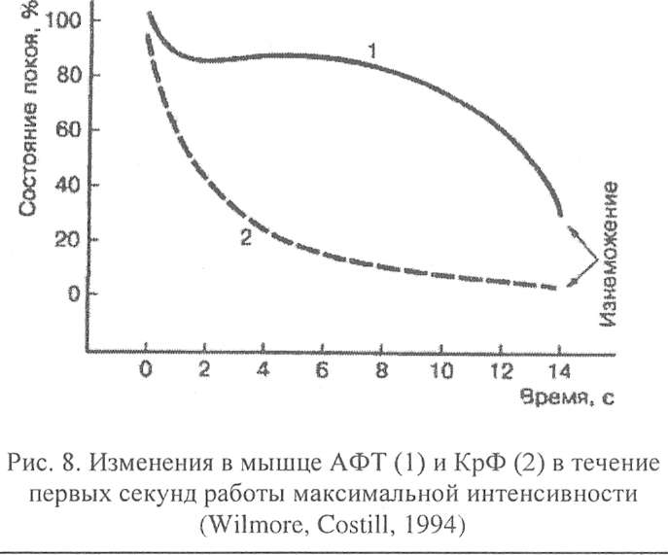

Интервалы отдыха между отдельными повторениями предполагают достаточно полное восстановление растрачиваемых при работе макроэргических фосфатов (рис. 9). Сокращение интервалов отдыха при той же длительности упражнения сопровождается быстрым накоплением лактата и ведет к активизации гликолиза. В связи с тем, что уже к 3-4- му повторению содержание лактата значительно увеличивается, целесообразно выполнять тренировочную работу в 2-3 сериях по 3-6 повторений в каждой, предусмотрев между сериями отдых - 5-8 мин.
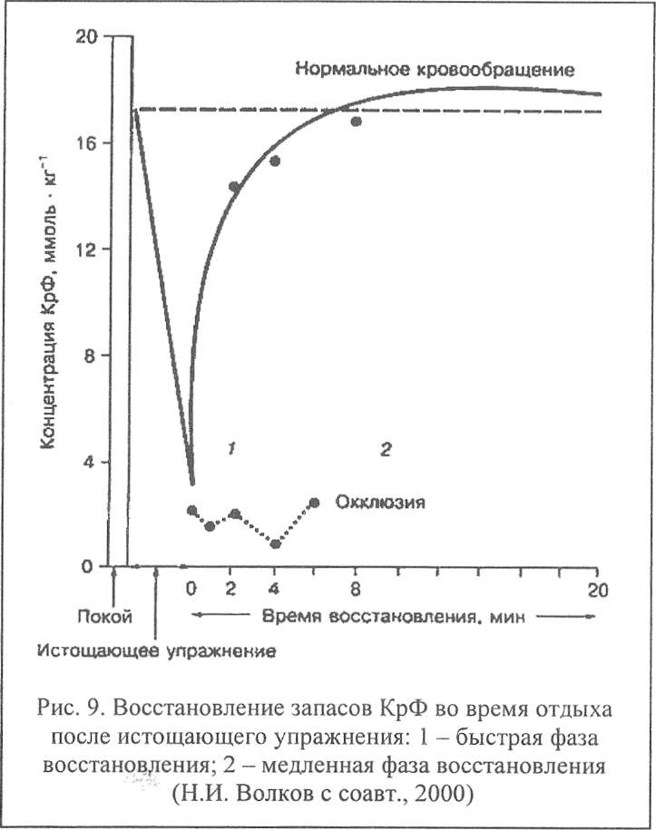

Исчерпание запасов КрФ в работающих мышцах проявляется в значительном снижении максимальной мощности работы, например, в снижении скорости гонщика на отдельных отрезках дистанции. В случае дальнейшего увеличения числа повторений тренировочные воздействия приобретают постепенно анаэробную гликолитическую и аэробную направленность.
Контрольные вопросы и задания:
- Какие виды выносливости различают с учетом преимущественного вклада различных источников энергообеспечения мышечной деятельности велосипедиста?
- Назовите параметры интенсивности и длительности упражнения, характерные для метода непрерывного равномерного упражнения.
- Чем объясняется взаимосвязь гемодинамических факторов и уровня проявления анаэробной выносливости?
- Что является главным физиологическим показателем, характеризующим тренирующее воздействие на организм в процессе применения метода интервальной тренировки?
- Составьте комплекс тренировочных заданий с учетом требований моделирования соревновательной деятельности (в рамках модельно- целевого подхода) для гонщиков, специализирующихся в гонке преследования на 4 км.
- Какие параметры нагрузки являются характерными для метода воспитания анаэробной глико- литической выносливости?
- Чем характеризуется режим тренировочных воздействий, направленных на повышение мощности и емкости анаэробной алактатной системы энергообеспечения?


Глава 3. Воспитание силовых способностей
Силовые способности, проявляемые велосипедистом, нельзя сводить, только к сократительным свойствам мышц, так как непосредственное проявление мышечных усилий обеспечивается взаимодействием различных функциональных систем организма (мышечной, вегетативной, гормональной, мобилизацией психических качеств и др.). Проявление мышечных усилий - необходимое условие для выполнения любого двигательного действия, хотя при этом характер силовых проявлений велосипедиста может быть очень разным. Например, достаточно сравнить силовые способности, проявляемые велосипедистом в процессе преодоления дистанции индивидуальной гонки на шоссе, в момент старта с места в гите на 500 м, или при выполнении «сюрпляса». Во всех этих примерах велосипедисты проявляют различные виды силовых способностей, которые зависят от величины преодолеваемого отягощения, скорости движения, режима сокращения мышц и длительности выполнения упражнения. На рис. 10 представлена зависимость между величиной отягощения и скоростью сокращения мышц. Существенным фактором, определяющим силовые способности, является длительность выполнения упражнения.
С определенной степенью условности, можно выделить следующие виды силовых способностей велосипедиста:
максимальные силовые - характеризуются уровнем силы, которого велосипедист способен достичь при проявлении максимального произвольного мышечного напряжения, например, в упражнении, требующем преодоления максимального отягощения;
скоростно-силовые - характеризуются способностью велосипедиста максимально быстро выполнять движение, преодолевая сопротивление; частным случаем проявления скоростно-силовых способностей, связанных с однократным усилием (например, при стартовом нажиме на педаль), является так называемая «взрывная сила»;
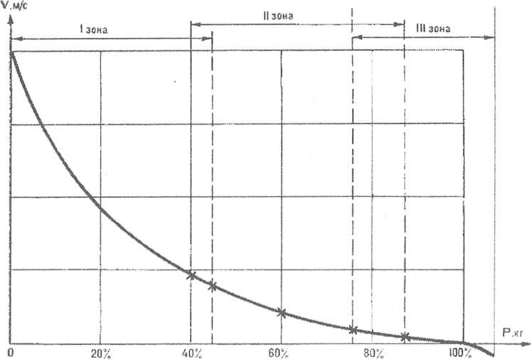
Рис. 10. Кривая зависимости между величиной отягощения и скоростью сокращения мышц (на примере разгибания ноги): I зона - развитие скоростных способностей; II зона — развитие скоростно- силовых способностей; III - развитие силовых способностей
силовая выносливость - характеризуется способностью велосипедиста длительное время выполнять упражнение с отягощением, сохраняя заданную эффективность.
Важное значение для определения методических путей воспитания силовых качеств имеет режим сокращения мышц. Если величина силы, развиваемая мышцей, позволяет преодолеть внешнее сопротивление, то мышца укорачивается. Такой режим мышечного сокращения называют преодолевающим (он известен также как миометрический, или концентрический режим). Движение в суставе в этом случае обычно происходит с ускорением. В том случае, когда движение осуществляется с постоянной скоростью, режим называют изокинетическим. Если развиваемое мышечное напряжение не позволяет преодолеть внешнюю нагрузку, и под ее воздействием мышца удлиняется, режим называется уступающим (планометрическим или эксцентрическим). В этом случае, если нагрузка не слишком большая, движение в суставах происходит с замедлением скорости. Все режимы работы, при которых мышцы изменяют свою длину, относятся к динамической форме проявления силовых качеств.
Условия, при которых мышцы развивая напряжение, сохраняют свою длину постоянной, связывают с удерживающим (изометрическим) режимом и относят к статической форме проявления силовых качеств.
В практических условиях спортивной деятельности в велосипедном спорте почти невозможно встретить проявление только одного режима мышечного напряжения. При выполнении любого динамического двигательного действия одни мышцы работают в преодолевающем режиме, другие в уступающем или удерживающем.
При воспитании силовых способностей используются многочисленные упражнения, выполнение которых требует повышенного напряжения мышц. Главным фактором, стимулирующим это напряжение, является величина отягощения (сопротивления) движению. По особенностям отягощения упражнения подразделяются на: упражнения с внешним отягощением; упразднения с самоотягощением. Внешним считается отягощение, которое является дополнительным к собственному весу тела спортсмена (вес штанги, сопротивление создаваемое величиной передаточного соотношения, противодействие партнера и т.п.). В упражнениях с самоотягощением тренировочное воздействие на мышцы обеспечивается благодаря использованию веса собственного тела спортсмена или сопротивления, создаваемого мышцами-антагонистами.
При выборе силовых упражнений необходимо убедиться в том, что в процессе их выполнения будут активны именно те мышцы, силу которых следует увеличить. Небольшие изменения положения тела могут изменить активность мышц.
Важное практическое значение для определения параметров тренировочных упражнений силовой направленности имеет зависимость между предельным числом повторений упражнений и величиной преодолеваемого отягощения (рис. 11). Предельное число возможных повторений в одном подходе с данным отягощением называется «повторным максимумом» (ПМ). Несмотря на индивидуальные колебания (связанные со спецификой силовой подготовленности спортсмена, степенью психологической мобилизации и др.), эта зависимость позволяет оперативно корректировать величину отягощения адекватно задачам общей силовой подготовки спортсмена.
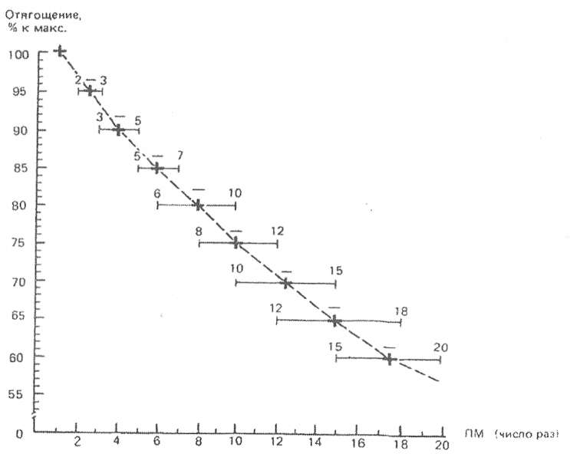
Рис. 11. Примерное соотношение величины отягощений (в % к преодолеваемому максимальному весу штанги) и предельно возможного числа повторного преодоления данного отягощения в одной серии (Л.П. Матвеев, 1991)
Особенности методики воспитания силовых качеств целесообразно рассматривать в соответствии с различными режимами сокращения основной тренируемой группы мышц

3.1. Методика воспитания силовых способностей в преодолевающем режиме
С преодолевающим режимом мышечной деятельности связано наибольшее количество методов воспитания силовых качеств, поскольку этот режим наиболее характерен для различных видов велосипедного спорта.
Воспитание максимальных силовых способностей В основе методики воспитания максимальных силовых способностей лежит сочетание двух принципиальных подходов Первый из них предполагает повышение уровня максимальной силы посредством совершенствования нервно-мышечной координации; второй - посредством увеличения массы (гипертрофии мышечных волокон).
Сравнивая методические пути повышения максимальных силовых возможностей велосипедиста, необходимо отметить положительные и отрицательные моменты, связанные с их использованием. Совершенствование механизма нервно- мышечной координации позволяет добиться прироста силовых показателей в достаточно короткие сроки (эффект может проявиться уже через несколько занятий). К сожалению, в случае ограничения объема тренировочных воздействий очень быстро происходит и потеря приобретенного уровня силы. Для того, чтобы добиться повышения силы посредством гипертрофии мышечных волокон, необходим достаточно длительный период целенаправленных тренировочных воздействий, обеспечивающих долговременные адаптационные изменения. Но кумулятивный тренировочный эффект, достигаемый в данном случае, имеет более значительную устойчивость во времени. С учетом сказанного рассмотрим основные черты методики воспитания максимальных силовых способностей, которые применяются в велосипедном спорте в рамках общей физической (атлетической) подготовки.
Для воспитания максимальных силовых способностей следует применять упражнения с величиной отягощения диапазоне 70-95% от максимального. Выполнение упражнения «до отказа» с отягощением около 95% (2-3 ПМ) требует вовлечения максимального количества двигательных единиц в однократном напряжении (внутримышечная координация). У нетренированного человека число двигательных единиц, которые могут быть мобилизованы при максимальных силовых напряжениях, обычно не превышает 55-65% от количества, а у хорошо тренированных к максимальным силовым нагрузкам спортсменов может составлять 80-90%
(Н.И. Волков и др., 2000).
Использование отягощений в пределах 70-80% (8-12 ПМ) в наибольшей степени стимулирует процессы белкового синтеза, лежащие в основе миофибриллярной гипертрофии мышечных волокон.
Для воспитания способности к проявлению собственно максимальной силы оптимальным будет невысокий темп. При совершенствовании мышечной координации на каждое движение отводится 1,5-2,5 с. С целью повышения мышечной массы темп движений может быть еще более низким на выполнение упражнения, при этом на преодолевающую фазу движения - 2 с, а уступающую - 4 с. Высокий движений малоэффективен, так как в этом случае максимальное напряжение мышц будет иметь место только в начальной или заключительной фазе движения, а в других точках амплитуды движения мышцы не получат должной нагрузки в связи с действием инерционных сил. Кроме того, работа в высоком темпе не позволяет вовлечь в работу "медленные" мышечные волокна, что значительно снижает уровень проявления силы.
Количество повторений в подходе, при совершенствовании мышечной координации обычно составляет от 2 до 6. Если стоит задача повысить силу путем прироста мышечной массы, упражнения выполняются в течение 30-60 с при 8-12
повторениях.
Продолжительность интервала отдыха между подходами при совершенствовании нервно-мышечной координации должна обеспечивать почти полное восстановление к началу следующего упражнения. Обычно продолжительность пауз составляет 2-3 мин между подходами и 5-8 мин между сериями и зависит, главным образом, от объема мышц, вовлеченных в работу. Субъективное ощущение готовности к выполнению упражнения - достаточно точный показатель при определении времени отдыха. Методика, предполагающая увеличение мышечной массы, требует, наоборот, более коротких пауз отдыха между подходами: 15-30 с между упражнениями локального характера, 20-45 с между упражнениями регионального характера, 40-60 с между упражнениями глобального характера.
Общее количество повторений в занятии зависит от характера упражнений и методики увеличения максимальной силы. Если упражнения предполагают вовлечение в работу больших мышечных объемов, их общее количество в занятии составляет - до 10-15 подходов. На одну группу мышц выполняется при совершенствовании нервно-мышечной координации 2-3 подхода, в случае увеличения мышечной массы - 3-5 подходов. В одном тренировочном занятии прорабатывается обычно 3-5 мышечных групп. От занятия к занятию нагрузка на группы мышц чередуется таким образом, чтобы отдых для них составлял 48-72 час. Это обстоятельство имеет особое значение в связи с процессами белкового синтеза в мышцах.
Определяя параметры упражнений, направленных на воспитание максимальной силы, обязательно нужно учитывать пол и возраст велосипедистов. Применение в процессе силовой подготовки спортсменок упражнений с большим отягощением может приводить к повышению внутрибрюшного давления и другим нежелательным воздействиям на внутренние органы женщины. Одним из наиболее простых способов снижения внутрибрюшного давления, вызванного большим силовым напряжением, является изменение исходного положения при выполнении упражнений силового характера. Примером могут служить упражнения на специальных тренажерах или жим штанги и других отягощений одной или двумя ногами лежа на спине (рис. 12). Из этого исходного положения велосипедист может выжать вес, в несколько раз превышающий то отягощение, с которым он мог бы делать приседания, причем, без заметного повышения внутри- брюшного давления. Для понижения внутрибрюшного давления и воздействий на позвоночник рекомендуется также применять специальный пояс.
При проведении занятий с юными велосипедистами не следует применять упражнения с большим отягощением, так как необходимого тренировочного эффекта можно достичь и при отягощениях 50-60% от максимального для спортсмена, увеличив число повторений в каждом подходе до 15- 20 при 3-5 подходах. Достаточно эффективными являются различные упражнения с самоотягощением, сопротивлением партнера, с использованием гантелей, набивных мячей и других легкодоступных упражнений.
Воспитание скоростно-силовых способностей. Уровень проявления скоростно-силовых способностей характеризует возможность проявить силу в возможно короткое время. Скоростно-силовые качества велосипедиста могут проявляться при различном соотношении силового и скоростного компонентов.
Величина отягощения определяется с учетом величины передаточного соотношения и темпа педалирования в основном соревновательном упражнении, оптимальным можно считать то, которое не вносит существенного искажения в структуру движений. В общефизической подготовке гонщиков-спринтеров наиболее часто используются отягощения порядка 25-50% от максимального. Но величина отягощения может достигать и 70-80%, если необходимо преимущественно воздействовать на силовой компонент, или снижаться до 5-10%, если требуется акцентировать воздействие на раз-
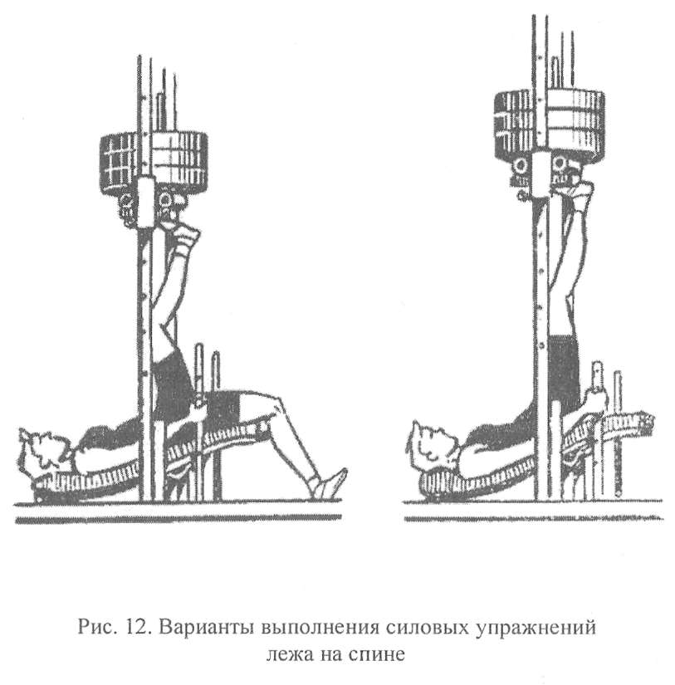
витие скоростного компонента.
Выполнение любого движения велосипедиста характеризуется определенным порядком активизации двигательных единиц и их общее количество, вовлеченное в однократное мышечное напряжение, определяется механизмом внутримышечной координации. Результаты исследований свидетельствуют о том, что фактором, определяющим количество и тип рекрутируемых двигательных единиц, является сила и скорость мышечного сокращения (рис. 13).
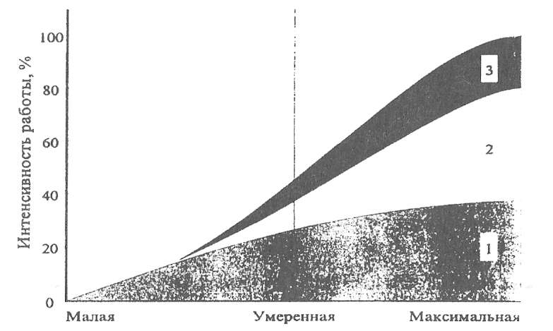
Рис. 13. Вовлечение в работу мышечных волокон различного типа в зависимости от интенсивности работы: 1 - ММВ, 2 - БМВ_{а}, 3 - БМВ, (D. Costill, R. Sharp, J. Troup, 1980)
Первыми в работу вовлекаются «медленные» двигательные единицы. Когда они не способны развить необходимую силу и скорость мышечного сокращения, происходит рекрутирование двигательных единиц «быстрого» типа. Например, при выполнении упражнений с малым отягощением в медленном темпе, большая часть усилия обеспечивается медленно сокращающимися мышечными волокнами. С ростом скорости и силы в работу вовлекаются быстро сокращающиеся мышечные волокна. При невысоком темпе педалирования и значительном отягощении (например, величине передаточного соотношения) мышечные волокна обоих типов сокращаются относительно синхронно, внося обоюдный вклад в силу тяги.
Использование больших отягощений приводит к снижению скорости движений и нарушению специфических для велосипедного спорта механизмов мышечной координации. Следовательно, если в процессе силовой подготовки использовались только близкие к предельным отягощения, то прирост силы может не дать положительного эффекта в скоростно-силовом упражнении. Например, известно, что для достижения спортсменом максимальной силы, необходимо время не мене 0,8-1,0 с, а продолжительность цикла педалирования у гонщиков-спринтеров составляет 0,3-0,4 с (140-150 об/мин), у гонщиков-темповиков на дистанции 0,5-0,6 с (100-120 об/мин). Во всех этих случаях велосипедисты не успевают проявить свою максимальную силу. По мере увеличения скорости (например, при увеличении частоты педалирования) все большая часть «медленных» мышечных волокон не успевает сокращаться. При этом общая сила тяги мышцы уменьшается. Следовательно, совершенствование скоростно-силовых качеств велосипедиста должно осуществляться в соответствии с условиями выполнения основного соревновательного упражнения.
Продолжительность тренировочного упражнения должна обеспечивать возможность его выполнения без снижения скорости. Количество повторений при совершенствовании силы стартового усилия может составлять 5-8 оборотов и более в циклических действиях, но при условии, что их длительность не превышает 6-8 с.
Длительность интервалов отдыха должна предусматривать полное восстановление работоспособности к новой попытке. В тренировочном занятии общая продолжительность упражнений, направленных на воспитание скоростно- силовых качеств, обычно не превышает 25-40 мин.
Воспитание силовой выносливости. Силовая выносливость проявляется в различных видах велосипедного спорта, в упражнениях, имеющих различные механизмы энергообеспечения. В связи с этим при воспитании силовой выносливости следует учитывать специфические условия ее проявления. Существенное значение при этом имеет влияние величины отягощения (передаточного соотношения) на интенсивность кровотока в мышцах. Пока развиваемое мышечное напряжение составляет 5-20% от максимального, кровоток в мышце возрастает пропорционально силе сопротивления. При напряжениях, в среднем превышающих 40% от максимального, кровоток в работающих мышцах резко сокращается в связи с механическим сдавливанием артериальных сосудов, что сопровождается локальной гипоксией, и мышца работает за счет анаэробных источников энергообеспечения (Г.В. Мелленберг, 1990). Следовательно, если повышение силовой выносливости в данном виде гонок связано преимущественно с ростом аэробных возможностей мышечных волокон, целесообразно использовать отягощение в диапазоне от 10 до 25% от максимального, а если анаэробных, то возможно применение отягощений до 40-60% от максимума.
Продолжительность отдельного упражнения зависит от величины отягощения и может варьировать в широком диапазоне от 30 с до 5-6 мин. Темп и количество повторений выбираются в соответствии с параметрами соревновательного упражнения. Повышение нагрузки в занятиях, направленных на воспитание силовой выносливости, должно идти не по пути повышения темпа, а осуществляться за счет постепенного увеличения сопротивления, сокращения интервалов отдыха между отдельными повторениями или увеличениями об- щей продолжительности упражнений.
Для решения задач общей силовой подготовки часто пользуются организацией занимающихся в форме «круговой» тренировки (рис. 14). Количество упражнений, включенных в программу круговой тренировки, может быть различно.
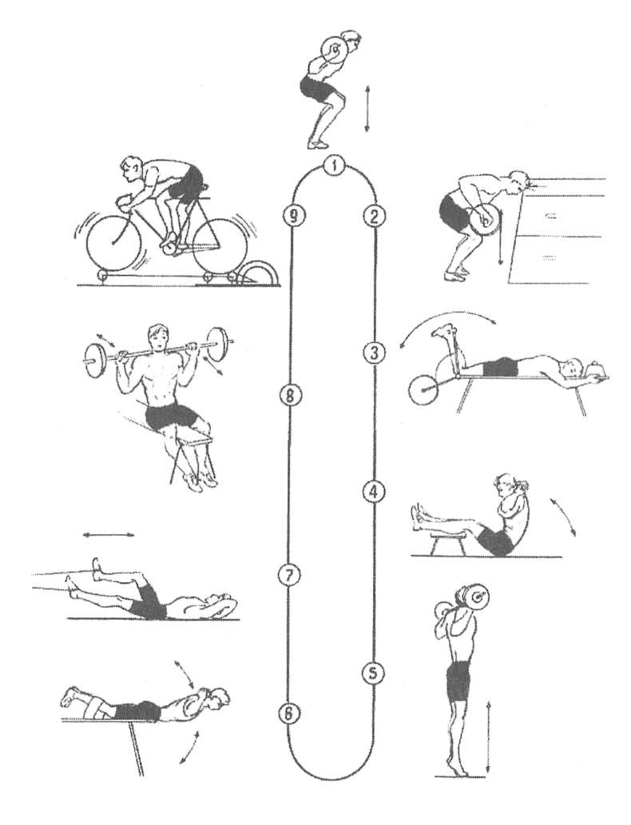
Рис. 14. Вариант организации занимающихся в форме «круговой» тренировки (цифрами обозначены «станции» выполнения силовых упражнений)
Обычно «круг» включает 8-12 силовых упражнений («станций»). Состав упражнений подбирается с расчетом воздействия на различные мышечные группы, с использованием тренажеров и отягощений различного рода (штанги, амортизаторов, противодействия партнера и др.). На каждой «станции» выполняется 20-40 повторений. Величина отягощения подбирается с таким расчетом, чтобы к концу упражнения спортсмен чувствовал сильное мышечное утомление. Режим работы устанавливается в зависимости от подготовленности велосипедистов и задач этапа подготовки. В подготовке квалифицированных гонщиков может, например, использоваться следующий режим: работа в течение 50 с, отдых и переход на другую «станцию» - 25 с. Длительность работы и отдыха регулируется сигналом тренера. Общая продолжительность круговой тренировки составляет 45-60 мин, за это время спортсмен успевает пройти 2-3 круга. Отдых после прохождения каждого круга 5-8 мин.

3.2. Методика воспитания силовых способностей

в преодолевающем изокинетическом режиме
При выполнении силовых упражнений в «традиционном» преодолевающем режиме сокращения мышц, отягощение (например, вес штанги) остается постоянным на протяжении всего движения. В то же время, максимальная величина проявляемой велосипедистом силы в различных точках траектории движения при педалировании не может оставаться постоянной в связи с изменением биомеханических условий напряжения мышц (изменение угла и плеча тяги мышц). Кроме того, при выполнении движений с высокой скоростью, максимальные усилия в начале цикла движения придают ускорение сегментам тела спортсмена, поэтому в последующих циклах педалирования мышцы не испытывают оптимального для воспитания силовых качеств тренировочного воздействия. Следовательно, используя только «традиционные» режимы упражнений трудно, а часто и невозможно добиться необходимой степени тренировочного воздействия на мышцы в различных фазах движения. Увеличение силы, которое наблюдается в результате применения этих режимов работы мышц, далеко не всегда дает соответствующий прирост силы в соревновательном упражнении. Перенос силовых качеств, приобретенных в тренировочных упражнениях, на соревновательные является одной из главных методических проблем современной силовой подготовки в велосипедном спорте.
Поиск решения этой проблемы многие годы связан с разработкой различных приспособлений и тренажеров. Наиболее эффективными из них являются тренажеры, обеспечивающие изокинетический режим работы мышц. Изокинетический режим предусматривает постоянную скорость движения. Благодаря конструктивным особенностям изокинетических тренажеров, внешнее сопротивление изменяется в зависимости от силы тяги мышц в различных фазах движения и по мере развития утомления. Таким образом, задается не величина отягощения (как в «традиционных» методах), а скорость выполнения движения. Эта особенность изокинетического метода воспитания силовых качеств обеспечивает оптимальную нагрузку на мышцы по всей амплитуде движений. Управляя параметрами изокинетических упражнений, можно с высокой точностью имитировать динамику усилий гонщика в цикле педалирования. Специфичность тренировочных воздействий обеспечивает очень высокую степень переноса возросшего уровня силовых возможностей на соревновательные условия. К преимуществам изокинетических тренажеров можно также отнести возможность подбора большого количества упражнений локального воздействия и минимальную опасность получения травм. Все эти факторы обеспечивают высокую эффективность изокинетического режима воспитания силовых качеств у велосипедистов, специализирующихся в различных видах гонок. Пожалуй, единственным обстоятельством, сдерживающим широкое применение тренажеров данного типа в спортивной практике, остается пока их высокая стоимость.

3.3. Методика воспитания силовых качеств в уступающем и комбинированном (уступающе-преодолевающем) режимах
Упражнения в «чистом» уступающем режиме применяются в спортивной тренировке велосипедистов эпизодически, как вспомогательное средство общей физической подготовки для воспитания максимальных силовых способностей. Движения уступающего характера выполняются с отягощением, обычно на 10-40% превышающим максимальное при выполнении аналогичного упражнения в преодолевающем режиме. Примером упражнений подобного типа может быть приседание спортсмена со штангой на плечах, имеющей вес 120% от максимального, с которым спортсмен может встать из подседа (штанга берется на плечи со стоек). Упражнения с принудительным растягиванием мышц выполняются с низкой скоростью - 4-6 с на выполнение одного движения, 3-4 повторения в трех подходах, интервал отдыха между подходами до 3-5 мин в зависимости от объема вовлеченных в работу мышц. Для выполнения упражнений в этом режиме необходимо специальное оборудование или помощь тренера для страховки и возвращения отягощения в исходное положение.
Использование упражнений в уступающем режиме со сверхмаксимальными отягощениями требует соблюдения некоторых ограничивающих условий. Эти упражнения можно рекомендовать только спортсменам-мужчинам, имеющим высокий уровень силовой подготовленности в тех видах гонок, где соревновательная деятельность требует максимальных проявлений силы (спринт, кэйрин, гит 200 и 1000 м с места). Поскольку, выполнение этих упражнений связано с очень высокими нагрузками на связки и суставы, их следует применять в процессе тренировки только в подготовительном периоде, не чаще одного раза в 7-10 дней.
Значительно большее распространение в практике спортивной тренировки имеют методы силовой подготовки, разработанные на основе сочетай! я уступающего и преодолевающего режимов работы мышц. Самыми популярными являются разнообразные «прыжковые» упражнения. Они успешно применяются для воспитания взрывной силы мышц ног в различных видах спорта, в занятиях со спортсменами различного уровня подготовленности. Прыжковые упражнения выполняются с однократным или многократным повторным отталкиванием одной или двумя ногами. В подходе обычно 3-8 отталкиваний с места или небольшого разбега (например, пятикратный прыжок на одной ноге, с ноги на ногу, или на двух ногах, прыжки через скамейку, мячи, барьеры и т.п.). Продолжительность интервала отдыха между упражнениями (подходами) - 10-20 с, обычно он обусловлен временем возвращения спортсмена на исходную позицию для выполнения упражнения. Количество подходов в серии - 3-4. Интервал отдыха между сериями 3-5 мин. В тренировочном занятии при воспитании взрывной силы выполняется не более 2-3 серий.
Высокой эффективностью для воспитания «взрывной» силы различных мышечных групп обладает метод «ударно- реактивных» упражнений. Этот метод основан на использовании эффекта, возникающего в момент быстрого переключения работы мышц с уступающего на преодолевающий режим в условиях максимального напряжения мышц. Предварительное растягивание мышц в фазе амортизации, вызывающее упругую деформацию мышц, обеспечивает накопление в них определенного потенциала (энергия упругой деформации), который с началом преодолевающей фазы (например, отталкивание в прыжках) увеличивает их рабочий эффект. Способность мышц накапливать энергию упругой деформации и эффективно ее использовать реализуется только при условии быстрого перехода от уступающего к преодолевающему режиму работы мышц. В противном случае данный эффект не обнаруживается. Так, например, результат прыжка с места, выполненного из приседа после паузы, будет ниже результата прыжка с предварительным приседом без
паузы.
Для воспитания «взрывной» силы мышц ног используют отталкивание после прыжка в глубину (рис. 15). Одним из главных методических условий, определяющих эффективность этих упражнений, как было сказано, является быстрый переход от уступающего к преодолевающему режиму, поэтому фазы амортизации и отталкивания должны выполняться спортсменом как единое целое действие с мощным концентрированным усилием. Длительность амортизационной фазы зависит от высоты спрыгивания и уровня силовой подготовленности спортсмена. Чем больше эта высота, тем продолжительнее время амортизационной фазы, необходимое для погашения кинематической энергии, накапливаемой телом при падении, и наоборот. Так спринтеры высокой квалификации при спрыгивании с высоты 1 м имеют время опоры в среднем 0,3 с.
Основные методические принципы воспитания скоростно-силовых качеств с использованием описанного метода наиболее подробно разработаны Ю.В. Верхошанским (1977). Опираясь на эти рекомендации, следует уточнить некоторые особенности техники прыжка в глубину.
При спрыгивании не следует отталкиваться двумя ногами, надо как бы шагнуть вперед одной ногой и с началом падения присоединить к ней другую ногу. Перед спрыгиванием не подседать (ноги прямые), не отталкиваться вперед (траектория падения должна быть крутая). Приземляться надо на обе ноги, на переднюю часть стопы с последующим опусканием на пятки. В момент приземления ноги слегка согнуты в коленях. Приземление должно быть упругим, с плавным переходом в амортизацию. Для смягчения удара на место приземления следует положить толстый (2,5-3 см) лист литой резины. Руки при соскоке отводят назад-вниз и при отталкивании энергичным махом помогают взлету. Поза отталкивания должна выбираться с учетом соответствия положению, при котором развивается рабочее усилие в соревновательном упражнении. Для активизации отталкивания в выс-
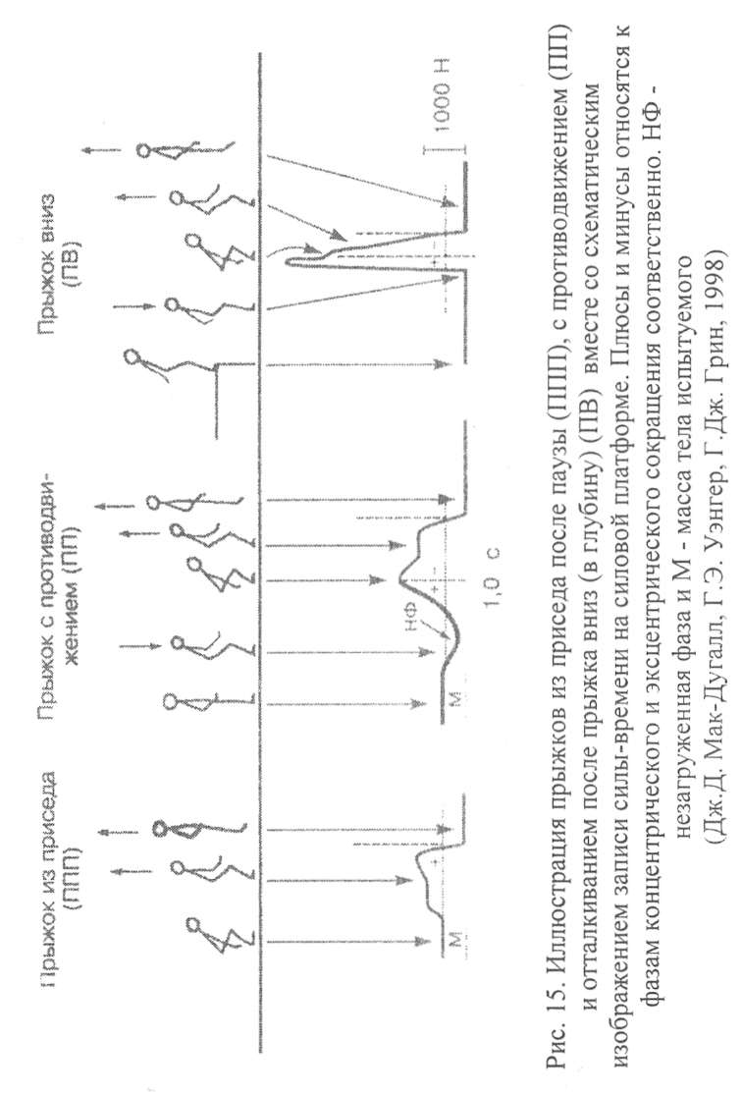
шей точке взлета желательно иметь ориентир, который спортсмен старается достать рукой (например, баскетбольный щит или гимнастические кольца).
Высота спрыгивания обычно колеблется от 0,5 до 0.75 м с учетом уровня силовой подготовленности спортсмена. В редких случаях она может быть увеличена в отдельных упражнениях до 1,0-1,1 м. В тренировочном занятии рекомендуется выполнять «ударно-реактивные» упражнения в объеме 3-4 серии по 8-10 прыжков для хорошо подготовленных спортсменов и 2-3 серии по 6-8 прыжков - для менее подготовленных. Отдых между сериями 5-8 мин. В интервале отдыха желательно выполнять упражнения на расслабление или легкое катание на велосипеде (велостанке). Прыжки в глубину в указанном объеме следует выполнять не чаще 1-2 раз в неделю. Как уже подчеркивалось, прыжки в глубину оказывают очень сильное воздействие на опорный аппарат, поэтому их применение должно быть ограничено и связано только с подготовительным периодом. В соревновательном периоде они могут использоваться как вспомогательное средство для поддержания достигнутого уровня скоростно-силовой подготовленности. С этой целью их включают в содержание тренировочных занятий один раз в 10-14 дней, но не позже, чем за 7-8 дней до соревнований.
Ударную нагрузку на различные мышечные группы можно получить и преодолевая действие падающего груза на блочном тренажере. Груз вначале свободно опускается вниз и в крайнем нижнем положении резко поднимается с активным переключением мышц на преодолевающую работу. Величина ударной нагрузки определяется весом груза и высотой его падения.

3.4. Методика воспитания силовых качеств в изометрическом и статодинамическом режимах
Изометрические упражнения выполняют в системе силовой подготовки велосипедиста вспомогательную функцию. Применение их в определенной пропорции к динамическим упражнениям (не более 5-8%) достаточно эффективно для воспитания способностей к проявлению максимальной силы и силовой выносливости. Изометрические упражнения позволяют локально воздействовать на отдельные мышечные группы в определенных положениях (например, в позе стартовой готовности), чего невозможно добиться, применяя динамические (миометрические и плиометрические) упражнения. В этих упражнениях максимальное напряжение мышц достигается лишь в отдельные моменты движения (часто это лишь доли секунды), а в изометрическом режиме возможно сравнительно длительное сохранение напряжения определенной мышечной группы.
Методические правила традиционной изометрической тренировки максимальной силы предполагают выполнение упражнений с постепенным нарастанием напряжения тренируемых мышечных групп до максимального уровня и сохранение этого напряжения в течение 5-6 с, количество повторений в подходе - 3-4, интервал отдыха между напряжениями в подходе - 8-10 с. После каждого напряжения необходимо расслабить работавшие мышцы. В каждом положении следует выполнять по 3-4 подхода, интервал отдыха между подходами 2-3 мин. Общее время, выделяемое на изометрические упражнения в тренировочном занятии, составляет обычно не более 20-30 мин.
Для повышения способности к мощному начальному мышечному напряжению (старты с места) следует применять не постоянное, а быстрое наращивание усилия до максимума с последующим удержанием его в течение 2-3 с.
Выполнение изометрических напряжений мышц сочетается с дыханием в определенном ритме: в начале упражнения велосипедист делает вдох, затем дыхание задерживается на несколько секунд во время натуживания, и в заключительной части следует медленный выдох. Чтобы избежать возможных функциональных нарушений, связанных с ростом внутригрудного давления в момент максимального натуживания, не следует делать предварительно слишком глубокий вдох.
При выполнении изометрических упражнений особое внимание должно быть уделено выбору позы и величине суставных углов. Это методическое требование связано со значительным ограничением в переносе силы, приобретенной в изометрическом режиме тренировки, на динамические упражнения велосипедиста. Выраженный прирост силы наблюдается только по отношению к той части траектории движения, которая соответствует параметрам применяемого изометрического упражнения. Целесообразно выполнять изометрические напряжения в положениях, соответствующих моменту проявления максимального усилия в соревновательном упражнении. В этом случае наблюдается наиболее выраженный перенос силы. Показатель максимальной силы в изометрических упражнениях зависит от величины суставного угла (рис. 16).
Некоторые специалисты отмечают эффективность упражнений, сочетающих изометрические напряжения с динамическим преодолевающим режимом работы мышц. Например, спортсмен поднимает штангу до уровня колен и удерживает ее в этом положении 5-6 с, затем продолжает движение. При такой изометрической фиксации положения спортсмен может добиться акцентированного тренирующего воздействия на мышцы в нужной ему фазе движения и получить более точные мышечные ощущения основных элементов техники.
Для увеличения изометрической силовой выносливости предусматривается длительное, в зависимости от специфики соревновательного упражнения, удержание мышечного напряжения. Изометрическая выносливость определяется не столько уровнем максимальной силы, связанной с синхронной активностью мышц, сколько способностью мышц работать в режиме взаимозаменяемости, что и обеспечивает длительное удержание статического положения. Поэтому использование максимальных напряжений неэффективно для воспитания изометрической силовой выносливости спорт-
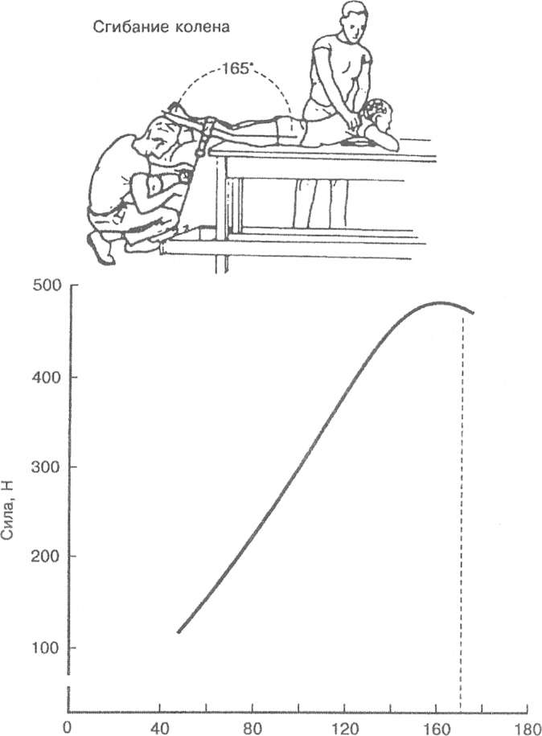
Угол сустава, °
Рис. 16. Кривая изометрической силы иллюстрирует влияние положения сустава на изометрическую силу сгибателей колена. Заметное изменение силы при изменении угла сустава подчеркивает важность стандартизации углов сустава при воспитании силовых качеств (Дж.Д. Мак-Дугалл, Г.Э. Уэнгер, Г.Дж. Грин, 1998)

смена. В видах гонок, где специфика соревновательной деятельности требует длительного удержания статической позы, при невысоком значении изометрического напряжения (например, шоссейных гонках), следует использовать усилия, составляющие 20-40% от максимальных. В других видах гонок, где статические напряжения более кратковременны, но требуют высокой степени силовых проявлений (спринт, гит 200, 500, 1000 м), величина тренировочного усилия составляет 50-80% от максимума.
К дополнительным методам силовой подготовки, предусматривающим выполнение упражнений, в том числе и в изометрическом режиме напряжения мышц, следует отнести так называемый «безнагрузочный» метод. Он основан на акцентированном противодействии мышц-антагонистов спортсмена без использования внешнего отягощения. Используя этот метод, можно обеспечить как статический, так и преодолевающий, уступающий режимы напряжения мышц. С учетом современных исследований этот метод может использоваться в подготовке спортсменов для совершенствования мышечного чувства, поддержания уровня развития силы отдельных мышечных групп (что особенно ценно в период вынужденного бездействия велосипедиста, например, в связи с травмой), умения дозировать напряжения различных мышечных групп.

Контрольные вопросы и задания:
- Какие виды силовых способностей велосипедиста можно выделить? Приведите примеры проявления различных силовых способностей в практике велосипедного спорта.
- Назовите режимы мышечного сокращения и биомеханические условия, определяющие их проявление.
- Какие физиологические механизмы лежат в основе методики воспитания максимальных силовых способностей?
- Какую величину отягощения рекомендуется использовать для повышения силы посредством гипертрофии мышечных волокон?
- Назовите параметры нагрузки, применяемой с целью воспитания скоростно-силовых способностей велосипедиста.
- Какие методические требования предъявляются к организации занимающихся в форме «круговой тренировки» с целью воспитания силовой выносливости велосипедиста?
- В чем отличительная особенность методики воспитания силовых способностей в изокинетическом режиме в сравнении с «традиционными» методами?
- Какие методические требования следует соблюдать при воспитании «взрывной» силы на основе метода «ударно-реактивных» упражнений?

Глава 4. Воспитание скоростных способностей
В процессе физической подготовки велосипедиста необходимо учитывать, что быстрота лишь создает предпосылки для проявления необходимого уровня скоростных способностей. Быстрота во всех ее проявлениях во многом обусловлена генотипом спортсмена, поэтому возможности ее развития жестко ограничены. Комплексные скоростные способности могут совершенствоваться в более широком диапазоне, так как уровень их проявления определяется не только быстротой, но и целым комплексом других качеств (силой, выносливостью, гибкостью, координационными способностями). Так, на примере спринтерской гонки известно, что скорость движения на финише дистанции определяется не только частотой педалирования (одна из форм быстроты), но и величиной используемого передаточного соотношения, обусловленного уровнем силовых способностей гонщика.
В теории и методике спорта принято различать две основные формы проявления быстроты спортсмена:
быстроту двигательной реакции, которая включает в себя простую и сложную двигательные реакции;
быстроту движений, которая может проявляться как в одиночном, так и многократно повторяющемся движении. В последнем случае принято говорить о частоте (или темпе) движений.
К воспитанию скоростных способностей следует подходить дифференцированно с учетом специфики каждого вида велосипедного спорта, выделяя наиболее значимые компоненты. Остановимся на тех методических положениях, которые лежат в основе воспитания скоростных способностей в различных формах их проявления.

4.1. Методика воспитания быстроты двигательной реакции велосипедиста
Время двигательной реакции измеряется интервалом между проявлением сигнала и началом ответного действия. Любая двигательная реакция состоит из следующих фаз:
  - возбуждение в рецепторах в ответ на раздражение (сигнал);
  - передача возбуждения в центральную нервную систему;
  - переработка сигнала в нервных центрах и формирование ответного эффекторного сигнала (команда мышцам);
  - передача эфферентного сигнала к работающим мышцам;
  - генерирование возбуждения мышцы и преодоление инерции покоя соответствующим звеном тела.
Первые четыре фазы реакции образуют латентный (или сенсорный) период, а пятая фаза - моторный период.
Различают две разновидности двигательных реакций: простую и сложную. Если реагирование происходит известным спортсмену движением на заранее определенный, но внезапно появляющийся сигнал, то такая двигательная реакция называется простой. Примером проявления простой двигательной реакции является стартовая реакция гонщика на выстрел стартового пистолета. У людей, не занимающихся спортом, показатель латентного времени реакции колеблется в пределах 0,2-0,4 с. Длительность латентного периода простой двигательной реакции равняется 60-65% от времени реагирования, а моторного компонента - 35-40%. У квалифицированных спринтеров время от стартового сигнала до начала движения составляет около 0,1 с. Принято считать, что у женщин время реакции на 10-25% более продолжительно, чем у мужчин. Однако сравнение сильнейших спринтеров, мужчин и женщин, свидетельствует о том, что латентное время двигательной реакции у спортсменок очень близко к соответствующим показателям мужчин.
Различают также произвольную и условнорефлекторную реакции. Последняя - это реакция, которая осуществляется без участия сознания (например, коленный рефлекс). Следует учитывать, что при длительном совершенствовании простые реакции на стандартные раздражители также могут осуществляться по принципу, схожему с условнорефлекторным.

4.2. Методика воспитания быстроты простой двигательной реакции велосипедиста
При воспитании быстроты простой реакции наибольшее распространение получил метод, построенный на повторном, возможно более быстром, реагировании на определенный, внезапно появляющийся сигнал. На начальном этапе совершенствования этот метод дает довольно быстро положительные результаты. Однако надо учитывать, что быстрота во всех своих проявлениях с очень большим трудом поддается совершенствованию.
Весомое значение для сокращения времени реакции имеет соблюдение некоторых условий выполнения упражнений гонщиком. Так существенным фактором, определяющим быстроту реагирования на сигнал, является концентрация и направленность внимания. Гонщик быстрее реагирует на ожидаемый сигнал (например, после команды «Внимание!») и значительно медленнее на неожиданный сигнал. Кроме того, если внимание направлено на предстоящее движение (моторный тип реакции), то время реагирования меньше, чем в том случае, когда внимание направлено на восприятие сигнала (сенсорный тип реакции). Время реакции зависит также от длительности ожидания сигнала: оптимальное время составляет около 1-1,5 с. Более продолжительный период ожидания приводит к угасанию концентрации внимания.
Латентный период зависит от модальности сигнала, т.е. от того, к какому анализатору он относится. Чувствительность разных анализаторов неодинаковая, поэтому на звуковые сигналы латентный период несколько короче, чем на зрительные (табл. 3). В свою очередь, длительность латентного периода на красный цвет короче, чем на зеленый и синий.
Таблица 3
Время простой двигательной реакции на различные сигналы
Контингент | Характер сигнала | Время реакции, с
Спортсмены | звук | 0,05-0,16
Спортсмены | свет | 0,10-0,20
Незанимающиеся спортом | звук | 0,15-0,25 и более
Незанимающиеся спортом | свет | 0,20-0,35 и более

Время реакции зависит от интенсивности сигнала: чем он интенсивнее (до определенного предела), тем меньше время реакции. Однако чрезмерно сильные сигналы тормозят
ответную реакцию. Моторный период времени реакции зависит от степени возбуждения мышц, а также от того, какими силами инерции покоя обладают различные звенья конечностей. Поэтому при реагировании на сигнал разными звеньями тела время реакции будет различным. Время реакции улучшается при некотором напряжении исполнительного мышечного аппарата. Поэтому во время выполнения старта с места велосипедистам рекомендуется давить с небольшим усилием на педали.

4.3. Методика воспитания быстроты сложной двигательной реакции велосипедиста
Время сложной двигательной реакции находится в тесной зависимости от числа альтернативных вариантов действий, из которых должен быть выбран лишь один. Если гонщик уверен, что соперник в данной ситуации может применять лишь один атакующий прием, то реакция выбора минимальна, и может по продолжительности несущественно отличаться от времени простой реакции. В другой ситуации, когда трудно предположить, какие действия может предпринять соперник, время реакции увеличивается. Важным компонентом сложной двигательной реакции является анализ соревновательной ситуации, который включает весь комплекс факторов, определяющих выбор того или иного действия. Например, велосипедист, встречающийся с неожиданным препятствием на повороте трассы, должен в доли секунды оценить расстояние до препятствия, скорость движения, радиус кривизны поворота, покрытие дороги, наличие других помех. Только проанализировав все эти факторы, гонщик может правильно среагировать, так как в данной ситуации нужна не просто быстрота реакции, а быстрота реакции принятия эффективного решения.
Совершенствование умения заблаговременно включать и удерживать соперника в поле зрения. Реакция на движущийся объект при внезапном его появлении занимает от 0,25 с до 1 с. Основная доля этого времени (до 80%) приходится на первую фазу - фиксацию движущегося объекта глазами. В специально проведенных исследованиях (В.М. Максимова, 1972) показано, что успешность действий в подобной ситуации зависит от времени, в течение которого гонщик может прослеживать действия соперника (чем больше время прослеживания, тем выше успешность ответных действий). Учитывая это обстоятельство при воспитании быстроты сложной двигательной реакции, особое внимание уделяется сокращению времени начального компонента реакции фиксации соперника в поле зрения. Этому аспекту совершенствования быстроты реакции необходимо уделять особое внимание на начальных этапах подготовки в занятиях с юными велосипедистами, для которых характерно рассеянное внимание, особенно под действием утомления.
Однако возможность длительной фиксации соперника бывает очень часто затруднена в условиях спортивной борьбы. Соперник может предпринимать атакующие действия внезапно, и двигаться с большой скоростью. В этих условиях реакция непосредственно на объект невозможна, так как время крайне лимитировано. В этом случае реакция опытного гонщика основывается не столько на движении соперника, сколько на его подготовительных действиях. Большинство эффективных действий гонщиков в подобных ситуациях связано с угадыванием действий и направления перемещений соперника.
Совершенствование умения заранее предвидеть и упреждать возможные действия соперников (эту способность часто называют «реакцией антиципации»). Опытные гонщики часто демонстрируют удивительную способность точно предугадывать по едва уловимым признакам изменения позы и перераспределения мышечного тонуса последующие действия соперника и своевременно реагировать на него. Эти способности можно воспитывать, для чего в тренировке гонщика приучают реагировать, наблюдая за мимикой, подготовительными действиями, посадкой, общей манерой поведения соперника и т.п. Большое значение в данном случае играет знание уровня технико-тактической подготовленности соперника, его излюбленных приемов.
При всем разнообразии ситуаций, встречающихся в практике велосипедного спорта, подавляющее их большинство можно свести к определенному количеству стандартных вариантов. Совершенствование скорости реагирования в этих стандартных ситуациях является основой, на которой строится методика воспитания быстроты сложной двигательной реакции.
В процессе тренировки, когда простые реакции достигают высокой степени совершенства, постепенно усложняют задачу, предлагая гонщику реагировать на несколько возможных вариантов. Например, может ставиться задача применить определенные контрдействия в ответ на два, три или более атакующих действий соперника. Постепенно количество вариантов увеличивается, приближаясь к реальным требованиям соревновательной деятельности. Чем больше объем наработанных стандартных ситуаций, тем короче время реагирования в ситуациях, имеющих элементы стандартных. Поэтому совершенствование сложной двигательной реакции должно осуществляться параллельно с технико-тактической подготовкой велосипедиста.

4.4. Методика воспитания быстроты движений
Конкретный состав средств и методов тренировки, направленных на совершенствование скоростных качеств, определяется особенностями вида гонок и задачами каждого этапа многолетней подготовки. На начальных этапах подготовки целесообразно отдавать предпочтение средствам общеподготовительного характера. В занятиях с детьми 6-12 лет приоритетная роль отводится игровому методу. Содержание тренировочных занятий должно, в основном, строиться с использованием специально подобранных подвижных и спортивных игр, разнообразных эстафет. Игровая деятельность соответствует особенностям детской психики и поэтому поддерживает интерес детей к занятиям велосипедным спортом и стимулирует их к многократному проявлению скоростных качеств в различных формах.
Возраст 6-12 лет характеризуется бурным развитием координационных способностей, что обеспечивает в этом возрастном периоде наиболее высокие темпы прироста и быстроты движений. В возрасте 13-14 лет такие показатели быстроты как время реакции, быстрота одиночного неотягощенного движения, частота неотягощенных движений приближаются по своим абсолютным значениям к соответствующим показателям взрослых гонщиков.
На дальнейших этапах многолетней подготовки происходит постепенное смещение акцента в объеме тренировочных воздействий в сторону упражнений специальной направленности. Игровой метод постепенно уступает ведущую роль методу строго регламентированного упражнения (прежде всего в режиме интервального упражнения) и соревновательному методу.
В качестве средства воспитания скоростных способностей используются упражнения, которые можно выполнять с максимальной скоростью. При выборе этих упражнений необходимо руководствоваться следующими требованиями: техника выполнения этих упражнений должна позволять выполнить их с максимальной скоростью; они должны быть настолько хорошо освоены занимающимися, чтобы во время выполнения упражнений не требовалось дополнительного контроля сознания (освоение на уровне навыка); продолжительность упражнения должна быть такой, чтобы к концу его выполнения скорость не снижалась вследствие утомления.
Скоростные способности определяются возможностями биохимических механизмов к быстрейшей мобилизации под действием нервной импульсации и ресинтезу анаэробных источников энергии. Креатинфосфатный механизм достигает максимальной мощности на 2-3-й ( работы. Однако из-за малой емкости этого источника энергии обеспечение энергетической потребности мышц за счет креатинфосфата осуществляется лишь несколько секунд, после чего основной вклад в энергетическое обеспечение осуществляется за счет другого анаэробного процесса - гликолитического.
Основным средством воздействия на развитие функциональных возможностей организма, лежащим в основе проявления скоростных способностей в циклических движениях, является интервальное выполнение упражнений продолжительностью до 8-10 с (табл. 4). Предельный объем упражнений с максимальной скоростью определяется снижением концентрации креатинфосфата в работающих мышцах ниже критического уровня, при котором уже невозможно поддерживать максимальную скорость движений. Следует учитывать, что многократное выполнение скоростных упражнений быстро приводит к утомлению и снижению работоспособности. Увеличению объема скоростных упражнений без изменения направленности тренировочного воздействия способствует объединение их в серии с увеличенными интервалами отдыха между сериями.
Важным методическим требованием воспитания скоростных способностей является выполнение упражнений на уровне оптимального нервного возбуждения гонщика. При этом следует избегать выполнения упражнений на фоне утомления за исключением тех случаев, когда ставятся особые задачи по воспитанию скоростной выносливости.
Методика совершенствования скоростных способностей предполагает соблюдение двух, на первый взгляд противоречивых, условий: стандартности и вариативности тренировочных воздействий. Необходимость соблюдения этих условий в процессе подготовки объясняется определенными закономерностями совершенствования скоростных способностей. Хорошо известно, что адаптация в спорте является итогом систематических! воздействий упражнений определенной направленности на функциональные системы организма
Таблица 4
Основные параметры нагрузок, направленных на увеличение скорости циклических движений велосипедиста
Длитель | Общее | Интервал | Интер | Коли | Макси
ность | количест | отдыха ме | вал от | чество | мальное
интен | во интен | жду интен | дыха | серии | количест
сивной | сивных | сивными | между | в заня | во интен
фазы | фаз в се | фазами уп | сериями | тии | сивных
упраж | рии | ражнения в | (мин) |  | фаз уп
нения |  | серии (мин) |  |  | ражнения
(с) |  |  |  |  | в занятии
До 2-3 | 6-10 | 0,5-2 | 8-10 | 2-4 | 30-40
5-6 | 4-6 | 2-3 | 8-10 | 2-3 | 10-20
8-10 | 3-4 | 3-5 | 8-10 | 2-3 | 4-12

спортсмена. Это требование является необходимым условием воспитания не только быстроты, но и всех физических качеств. Поэтому многократное повторение стандартных упражнений с максимальными требованиями к проявлению скоростных качеств является главным методическим направлением воспитания скоростных качеств.
Несмотря на эффективность метода стандартного интервального упражнения, опыт спортивной практики и многочисленные исследования свидетельствуют о серьезных ограничениях в его применении. Этот метод дает на протяжении некоторого времени прирост скоростных способностей, но нарушение определенных пропорций в его применении приводит к тому, что прирост скорости сменяется ее стабилизацией. Причем, дальнейшее многократное повторение стандартных упражнений закрепляет сложившийся стереотип движений. Это явление получило название «скоростной барьер».
Причину его возникновения связывают с образованием условнорефлекторных связей между структурой движений и проявляющимися при этом физическими качествами. Если стабилизация скорости наступила, существуют два способа
преодоления «скоростного барьера»: затухание и разрушение. Способ «затухания» основан на том, что при прекращении тренировки скорость затухания тех или иных черт динамического стереотипа различна. В частности, пространственные характеристики движения более стойкие, чем временные. Поэтому, если некоторое время не выполнять основные упражнения, то временные параметры «скоростного барьера» могут затухать, пространственная структура же движений сохранится. Если в этот период уровень скоростно-силовых качеств повысить (с помощью иных средств), то после перерыва можно добиться дальнейшего улучшения результатов.
Способ «разрушения» состоит в создании в процессе тренировки таких условий, чтобы гонщик, многократно повторяя упражнение, мог превысить «барьер скорости» и запомнить соответствующие новые мышечные ощущения большей скорости.
Чтобы избежать возникновения «скоростного барьера», необходимо соблюдать определенные методические требования, сущность которых сводится к необходимости варьирования тренировочных воздействий (средств, методов, условий). Для этого используется целый комплекс методов, которые рассматриваются ниже.
Метод стимулирующего последействия упражнений с отягощением. Улучшение скоростных способностей велосипедиста в значительной степени связано с совершенствованием силового компонента движений. Наиболее выраженно эта связь проявляется в движениях, где гонщику приходится преодолевать значительные внешние отягощения (работа на больших передачах, езда в гору, стартовый разгон и т.п.). Задача по повышению скорости в этих движениях в значительной степени решается в процессе силовой подготовки, что уже рассматривалось в предшествующем разделе. В данном случае, мы остановимся только на некоторых аспектах этой проблемы, связанных со стимулирующим эффектом последействия упражнений с отягощением для активизации мышечных усилий в структуре движений скоростного
характера.
Выполнение оптимального объема упражнений с отягощением вызывает положительные следовые явления, длящиеся некоторое время после завершения упражнения. Эффект положительного последействия выражается в общем тонизирующем влиянии на двигательный аппарат, улучшении координации и активности включения мышц в работу, что способствует повышению уровня скоростных и силовых показателей. В двигательных действиях, связанных с быстротой реагирования на внешний сигнал, отягощение движения способствует сокращению времени его моторного компонента, в ряде исследований отмечается даже уменьшение латентного периода двигательной реакции.
Эффект может проявляться в виде «ближайшего последействия» - непосредственно сразу после прекращения стимулирующего воздействия или в виде «отставленного последействия», то есть через 4-8 и более часов. Оптимальным можно считать отягощение, которое не вносит существенного искажения в структуру движений. Большинство специалистов сходятся во мнении, что для достижения стимулирующего эффекта, повышающего уровень скорости и частоты неотягощенных движений, вес отягощения не должен превышать 15-20% от максимального. Эффект ближайшего последействия, например, проявляется в повышении скорости стартового разгона и скорости на дистанции у гонщика- спринтера сразу после выполнения короткой серии силовых упражнений.
Эффект «отставленного последействия» также применяют в спортивной тренировке с целью улучшения функционального состояния нервно-мышечного аппарата спортсмена при подготовке к соревнованиям и для повышения эффективности тренировочных занятий скоростной направленности. На примере различных видов спорта отмечен положительный эффект специально подобранных упражнений силового характера (в объеме около 25% от макс.). Отставленное последействие подобных упражнений способствует через 6- часовой интервал отдыха улучшению скоростных показателей велосипедистов: времени одиночного движения (2,6%), максимальной частоты движений (2,3%), соревновательной работоспособности в гите на 1 км (2,0%) (А.А. Захаров, 1988).
Метод вариативного упражнения. Суть вариативного метода заключается в создании эффекта контраста мышечных ощущений при выполнении упражнения в чередующихся условиях: облегченных, нормальных (приближенных к соревновательным) и с отягощением движения. Вариативность воздействий предотвращает возникновение «скоростного барьера» и позволяет при переходе к нормальным условиям воспроизводить скоростные и другие характеристики движений, имевшие место в измененных условиях. При выполнении упражнений в вариативном режиме необходимо строго соблюдать количественную (количество движений, выполняемых в разных условиях) и качественную степень отличия упражнения от основного соревновательного. Изменение степени вариативности оказывает значительное влияние на тренировочный эффект. Для скоростной подготовки наибольший эффект дает максимальная степень переменности (1:1).
Существуют разнообразные способы варьирования условий выполнения упражнений. Например, при подготовке финишеров-шоссейников хороший эффект дает следующее сочетание скоростных упражнений: езда в подъем - по горизонтальной поверхности - езда с уклоном под спуск (3-4 градуса). Схема тренировочного занятия в этом случае может иметь следующий вид: 200 м в утяжеленных условиях (в подъем), после этого два раза по 200 м в стандартных условиях и 200 м в облегченных условиях (с уклоном).
Метод упражнений, выполняемых в облегченных условиях с превышением освоенной скорости. Периодическое выполнение упражнений с превышением освоенной скорости является одним из важных методических путей воспитания скоростных качеств у велосипедистов. Облегчение условий выполнения соревновательного упражнения заключается в искусственном устранении определенной доли внешнего сопротивления движению, что создает предпосылки увеличения скорости движений. Тем самым интенсифицируется процесс адаптации функциональных систем к измененным параметрам выполнения движений с повышенной скоростью. Такой методический прием дает гонщику возможность прочувствовать соответствующие новому скоростному режиму ощущения и создать его «сенсомоторный образ».
В спортивной тренировке существует несколько методических подходов к облегчению условий выполнения упражнений с превышением освоенной скорости.
Уменьшение внешнего отягощения. Учитывая, что быстрота, как правило, проявляется в комплексе с силой, эффективным методическим приемом, создающим условия для повышения частоты педалирования, является уменьшение передаточного соотношения.
Использование эффекта предварительного разгона (введение «ускоряющих фаз» в движение) в упражнении, также способствует воспитанию скоростных способностей гонщика. Например, при подготовке велосипедистов- спринтеров широко применяется предварительный разгон за лидером (рис. 17) с последующим самостоятельным преодолением дистанции с освоенной соревновательной или превышающей ее скоростью.
В качестве методического приема, создающего наглядный ориентир для достижения необходимой скорости, используется гандикап. Этот прием заключается в создании на старте небольшого заведомого преимущества (гандикапа) одному из гонщиков. Другие велосипедисты пытаются как можно быстрее реализовать установку на ликвидацию данного преимущества, что позволяет мобилизовать скрытые скоростные резервы.
Совершенствование способности к расслаблению мышц. Известно, что скорость перехода мышцы из возбужденного состояния в расслабленное обычно ниже, чем скорость перехода от расслабления к возбуждению. Поэтому при увеличении частоты движений наступает момент, когда мышца не успевает полностью расслабиться. Это резко снижает частоту и скорость движений. Учитывая это обстоятельство, процесс воспитания скоростных способностей велосипедистов обязательно должен включать упражнения с совершенствованием способности к расслаблению мышц. С этой целью применяют специальные упражнения, предусматривающие переход мышц от напряженного к расслабленному состоянию, упражнения на расслабление одних мышц, сочетающихся с напряжением других, педалирование с расслабленными мышцами («инерционное» педалирование) и т.п.
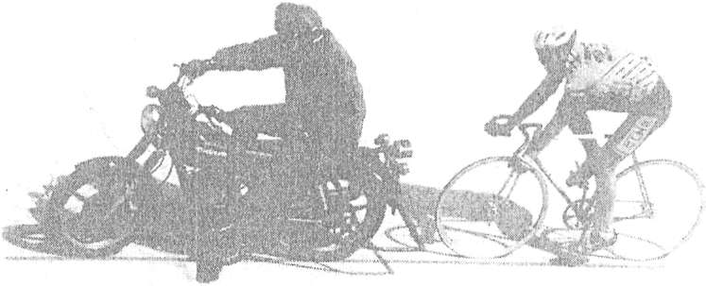
Рис. 17. Использование эффекта предварительного разгона за лидером
Возможны и некоторые другие методические приемы, содействующие воспитанию скоростных качеств. Однако, оценивая многообразие этих методов, следует еще раз подчеркнуть, что ни один метод, взятый сам по себе, не может оцениваться как единственно эффективный. Достижение максимальных скоростных возможностей гонщика может быть обеспечено только в результате применения различных
средств и методов подготовки с соблюдением названных правил их сочетания в системе многолетней подготовки и с учетом специфики вида велосипедного спорта.
Контрольные вопросы и задания:
- Назовите две основные формы проявления быстроты спортсмена?
- Перечислите фазы двигательной реакции, соответствующие латентному и моторному периоду.
- Какие условия выполнения упражнения следует соблюдать при воспитании простой двигательной реакции?
- Назовите основные направления совершенствования быстроты сложной двигательной реакции.
- Какими методическими требованиями следует руководствоваться при выборе упражнений, используемых в качестве средства воспитания быстроты движений?
- Какие методические требования необходимо соблюдать, чтобы избежать возникновения «скоростного барьера»?
- Приведите пример тренировочного упражнения, выполняемого велосипедистом в облегченных условиях с превышением освоенной скорости.
- Какое значение имеет способность к расслаблению мышц при совершенствовании скоростных качеств велосипедиста?



Глава 5. Воспитание гибкости
Различают активную и пассивную форму проявления гибкости. Активная гибкость проявляется в достижении больших амплитуд движения благодаря активности собственных мышечных групп спортсмена, обеспечивающих данное движение. Пассивная гибкость определяется наибольшей амплитудой движения, достигнутой за счет внешних воздействий: применения отягощений, использования силы других мышечных групп, собственного веса спортсмена, усилий партнера и т.п. Величина пассивной гибкости взаимосвязана с активной гибкостью, но при этом всегда превосходит соответствующие показатели последней. Чем выше значение пассивной подвижности в суставе, тем больше резерв для увеличения амплитуды активного движения. Пассивная гибкость приближается по своим значениям подвижности в суставах к истинной анатомической (или скелетной) подвижности, ограничителем которой является строение соответствующих суставов. Величина пассивной гибкости зависит в значительной мере от пассивной растяжимости мышц и связок, а также от индивидуальной величины болевого порога спортсмена. При выполнении движений в условиях велосипедного спорта гонщик обычно использует лишь часть предельно возможных показателей гибкости.
Известно, что способность выполнять движения с большой амплитудой обусловлена рядом факторов, которые необходимо учитывать в процессе совершенствования гибкости.
Наиболее консервативным фактором, ограничивающим амплитуду движений, является форма суставных поверхностей сочлененных костей. Существенную роль в ограничении амплитуды движений играют эластичные свойства мышечно-связочного аппарата и взаимное сопротивление мышц, окружающих сустав. Так, сокращение мышц в цикле движения сопровождается растяжением соответствующих мышц-антагонистов, вызывающих тормозящий эффект, который носит охранительный характер. Возникающее сопротивление связано с увеличением тонуса растягиваемых мышц, что приводит к сокращению амплитуды движения. Преодоление этого ограничивающего фактора представляет собой одну из основных проблем методики совершенствования гибкости.
Потенциальные возможности совершенствования гибкости во многом определяются полом и возрастом. Половые различия обуславливают превосходство в суставной подвижности у женщин во всех возрастах в среднем на 20-30%, по сравнению с мужчинами. Однако эти данные вовсе не означают, что одаренные в двигательном отношении и хорошо тренированные лица мужского пола не могут проявлять высокие показатели гибкости.
При многолетнем планировании подготовки важно учитывать, что эффект совершенствования гибкости тесно связан с возрастом спортсмена. Если направление тренирующих воздействий совпадает с периодом естественного ускорения темпов развития человека (сенситивные периоды), то происходит ускоренный прирост этого качества. С методических позиций, очевиден факт, что воспитывать гибкость в детском возрасте значительно легче, чем во взрослом. Амплитуда движений уменьшается вследствие необратимых возрастных процессов, хотя выполнение специальных упражнений может способствовать предупреждению и значительному снижению темпов регресса гибкости.
При совершенствовании гибкости необходимо учитывать суточную периодику. Так, в утренние часы уровень гибкости значительно снижен. С этим связана необходимость проведения тщательной разминки перед тренировочным занятием, решающим задачи по совершенствованию гибкости в утренние и вечерние часы. Наивысшие показатели гибкости регистрируются от 11 до 18 часов, причем, чем моложе организм, тем значительнее суточные колебания. У спортсменов суточные колебания выражены в меньшей степени, чем у лиц, не занимающихся спортом.
Колебания в показателях гибкости определяются и целым рядом других условий и факторов: температурой тела и окружающей среды, состоянием утомления, степенью эмоционального возбуждения, наличием и содержанием разминки, способностью к расслаблению мышц и некоторыми другими. Так, под влиянием локального утомления показатели активной гибкости уменьшаются в среднем на 11,6%, а пассивной наоборот увеличиваются на 9,5% (В.П. Попов, 1986). Уменьшение показателей активной гибкости происходит в результате снижения силы мышц, а увеличение пассивной гибкости объясняется улучшением эластичности мышц, ограничивающих амплитуду движения. Большое значение в достижении максимальной амплитуды имеет способность занимающихся к расслаблению растягиваемых мышц, что ведет к увеличению подвижности до 12-14%. Применение упражнений, направленных на развитие функции произвольного мышечного расслабления, оказывает положительное влияние на двигательную функцию в различных видах велосипедного спорта. Отмечается также, что в состоянии эмоционального возбуждения (например, в условиях, непосредственно предшествующих соревновательному старту, показатели гибкости могут увеличиваться). Повышению подвижности в суставах, наряду с указанными факторами, способствует предварительный массаж соответствующих мышечных групп, и другие физиотерапевтические процедуры.
Выбор состава средств и методов воспитания гибкости у велосипедиста определяется, прежде всего, индивидуальным уровнем развития этого качества у спортсмена и соответствием его требованиям вида велосипедного спорта. В большинстве видов велосипедного спорта, подвижность в суставах не является ведущим качеством, а определяет лишь общий уровень функциональной подготовленности гонщика. Упражнения «на гибкость» чаще всего применяются в качестве вспомогательного средства: входя в содержание разминки, сочетаясь с упражнениями другой направленности. Хотя следует отметить, что многие тренеры и специалисты недооценивают значение гибкости в процессе подготовки велосипедистов. Недостаточная подвижность в суставах, существенно влияет на аэродинамичность посадки гонщика и эффективность выполнения технико-тактических действий. Систематическое выполнение комплексов упражнений, направленных на воспитание гибкости, является важным фактором коррекции осанки и профилактики травм мышечно- связочного аппарата.
Определяя круг частных задач, связанных с совершенствованием гибкости велосипедиста, необходимо учитывать общий уровень развития гибкости и подвижность в определенных суставах с теми амплитудами, направлениями и характером движений, которые специфичны для велосипедного спорта. Иметь в виду при этом, что гибкость следует улучшать до уровня, необходимого для овладения рациональной спортивной техникой. Достаточным следует считать такой уровень развития этого качества у велосипедиста, когда доступная гонщику амплитуда активного движения в различных суставах превышает на определенную величину показатели гибкости, характеризующие эффективное выполнение соревновательных упражнений. Эту разницу принято обозначать как «запас гибкости». Ставя в тренировочном процессе задачу создания определенного «запаса гибкости», не следует стремиться к чрезмерной подвижности в суставах, даже если это не нарушает их нормальное функционирование. Излишняя гибкость может отрицательно сказываться на эффективности соревновательного упражнения. Так, например, чрезмерно развитая подвижность в голеностопном суставе у велосипедистов, может вызывать дополнительное мышечное напряжение, связанное с ограничением излишних степеней свободы сустава при педалировании.
Основным средством воспитания гибкости являются физические упражнения, обеспечивающие растягивание мы- шечно-связочного аппарата велосипедиста и достижение максимальной амплитуды движений. Рациональное выполнение упражнений, направленных на воспитание гибкости, требует обязательного интенсивного предварительного разогревания. Только после начала потоотделения можно приступать к растягиванию. Упражнения «на растягивание» могут иметь активную и пассивную форму и выполняться в динамическом и статическом режимах работы мышц.
Упражнения в пассивной форме растягивания мышц желательно выполнять с фиксацией положений, соответствующих наибольшей амплитуде движения. Используются упражнения, выполняемые с помощью партнера, с использованием усилий других групп мышц или собственного веса тела спортсмена, с помощью специальных приспособлений (блочного устройства, резинового амортизатора и т.п.). Пассивные упражнения обычно выполняются в 3-4 подходах, каждое с 10-40 повторениями. Статические пассивные положения выполняются в 3-4 подходах с удержанием от 6-10 до 60 с в каждом. Фазы расслабления при этом акцентируются в 2-3 подходах по 15-20 секунд.
Активные динамические упражнения (например, махи, наклоны, выпады, вращения и т.п.) необходимо выполнять с постепенно возрастающей амплитудой движения, избегая при этом резких движений, рывков. Однако упражнения со свободными маховыми движениями оказываются не очень эффективными для совершенствования гибкости. Объясняется это тем, что в этих упражнениях растягивание зависит от инерции конечностей, выполняющих маховые движения, и связано с необходимостью выполнения этих движений в быстром темпе. Быстрые движения стимулируют проявление ограничивающего растягивание рефлекса, приводящего к закрепощению растягиваемых мышечных групп. Поэтому эффективным является выполнение упражнений на малых скоростях. Только заключительные повторения можно выполнять в быстром темпе. В этом случае мышцы, уже адаптировавшиеся к растягиванию, находятся в расслабленном состоянии и не создают противодействия в достижении максимальной амплитуды движения.
Увеличение показателей гибкости происходит в результате постепенного увеличения амплитуды движений и длительности растянутого состояния мышечно-связочного аппарата спортсмена. В динамических упражнениях на первых занятиях рекомендуется в среднем для каждого звена 10- 15 повторений в 2-3 подходах. В дальнейшем рекомендуется или увеличение числа повторений до 40-50 раз или увеличение числа подходов до 5-6. В упражнениях статического характера увеличение происходит от 5-6 с на начальных этапах до 60 с удержания мышц в растянутом положении. Между повторениями в каждом подходе велосипедистам рекомендуется расслаблять мышцы или выполнять движения, противоположные по направлению. Между подходами перерывы длятся 2-2,5 мин. В первую минуту следует расслабиться и спокойно отдохнуть. Затем выполнить несколько движений в противоположную сторону (нагрузить антагонисты) и сразу 3-5 свободных маховых движений за счет работы тренируемой группы мышц. В оставшиеся 20-40 с расслабить мышцы.
Применяемые в практике средства совершенствования гибкости обладают далеко не одинаковой эффективностью. Экспериментально показано, что для достижения высокого уровня развития гибкости необходимо комплексное использование упражнений динамического (в активной и пассивной форме) и статического характера. Избирательное применение какого-либо одного средства способствует одностороннему развитию гибкости. Наиболее эффективным принято считать следующее сочетание: 40% упражнений активного характера; 40% - пассивного и 20% - статического.
В последние годы широкую популярность в мире приобрел метод, известный под названием «стретчинг» (от англ. stretching - растягивание). Считается, что историческим предшественником современного «стретчинга» являются позиции йоги и других древних восточных систем. В «стретчинге» используются активные и пассивные динамические упражнения в медленном темпе в сочетании со статическими положениями (позами), которые велосипедист удерживает от 5-20 до 60 с. Некоторые варианты упражнений, рекомендуемых для включения в комплекс для тренировки велосипедистов по методу «стретчинга», приведены на рис. 18 (18.1- 18.7).
Упражнения по системе «стретчинга» выполняются в определенной последовательности. Так, например, в одном из вариантов «стретчинга» сначала применяется пассивная фор-
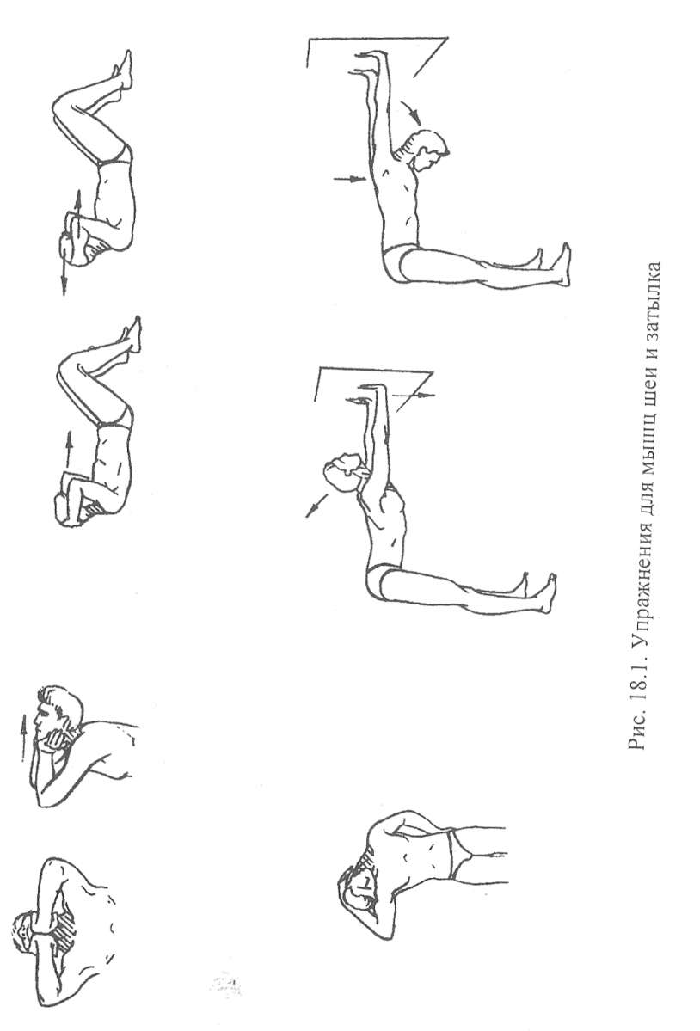
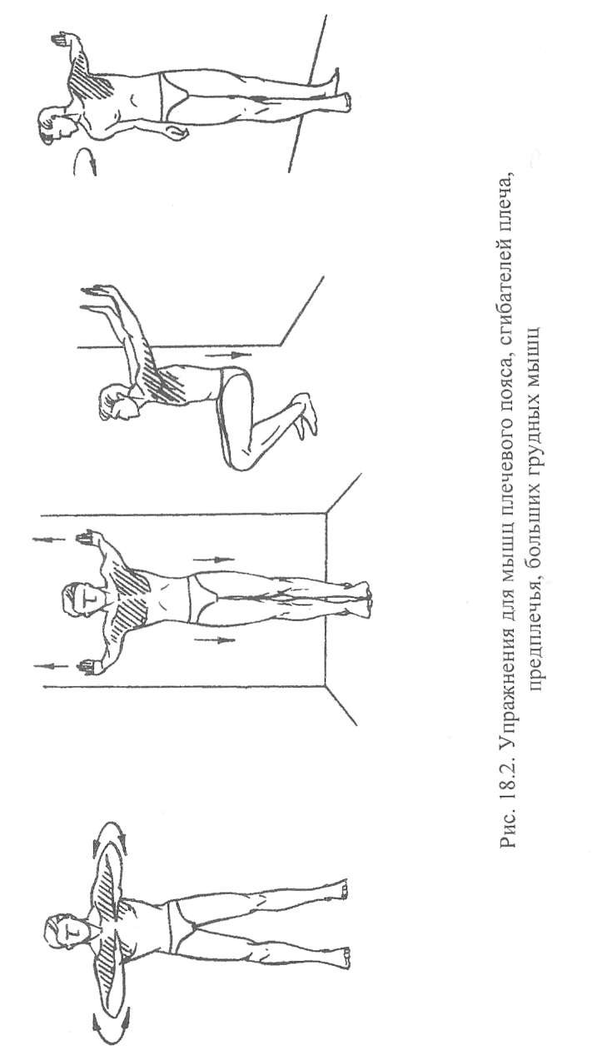
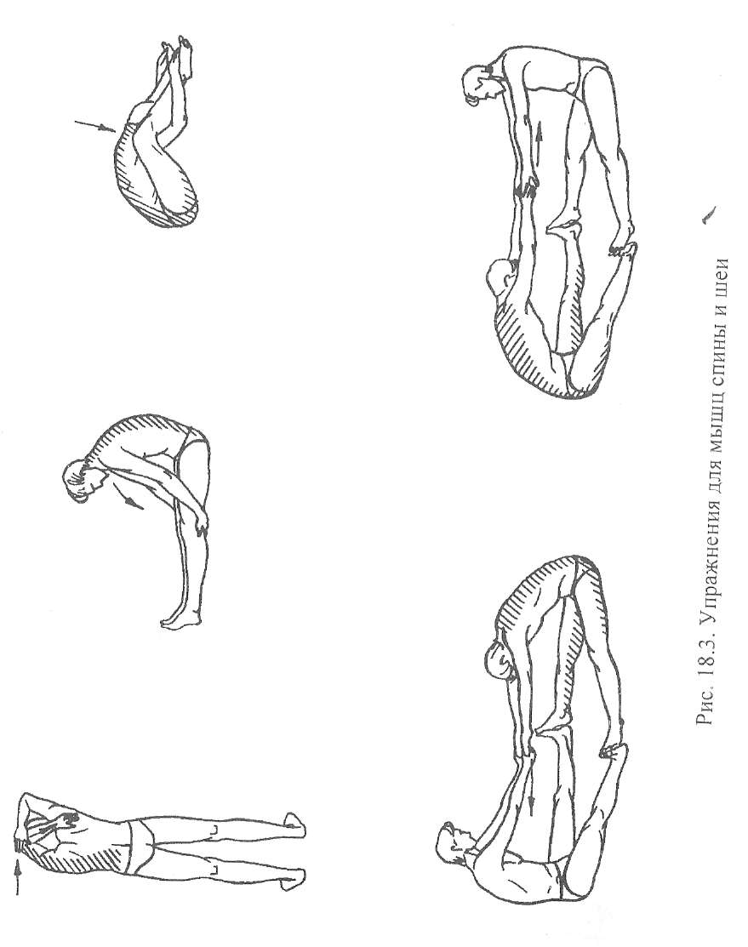

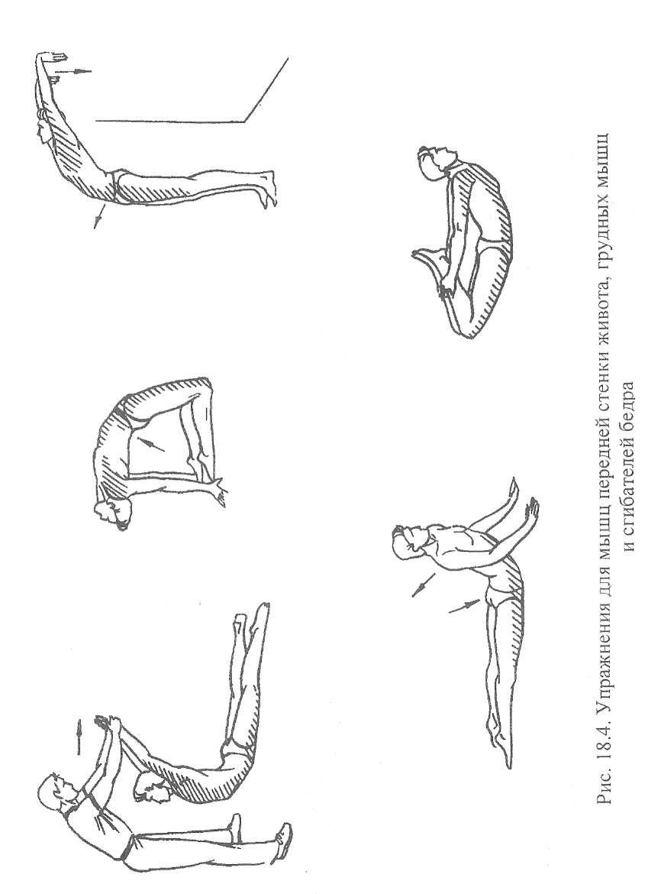
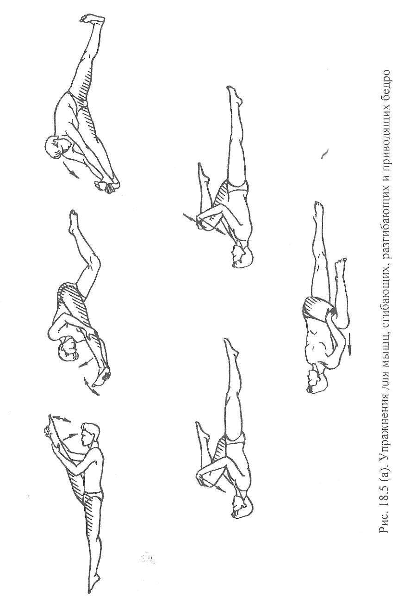
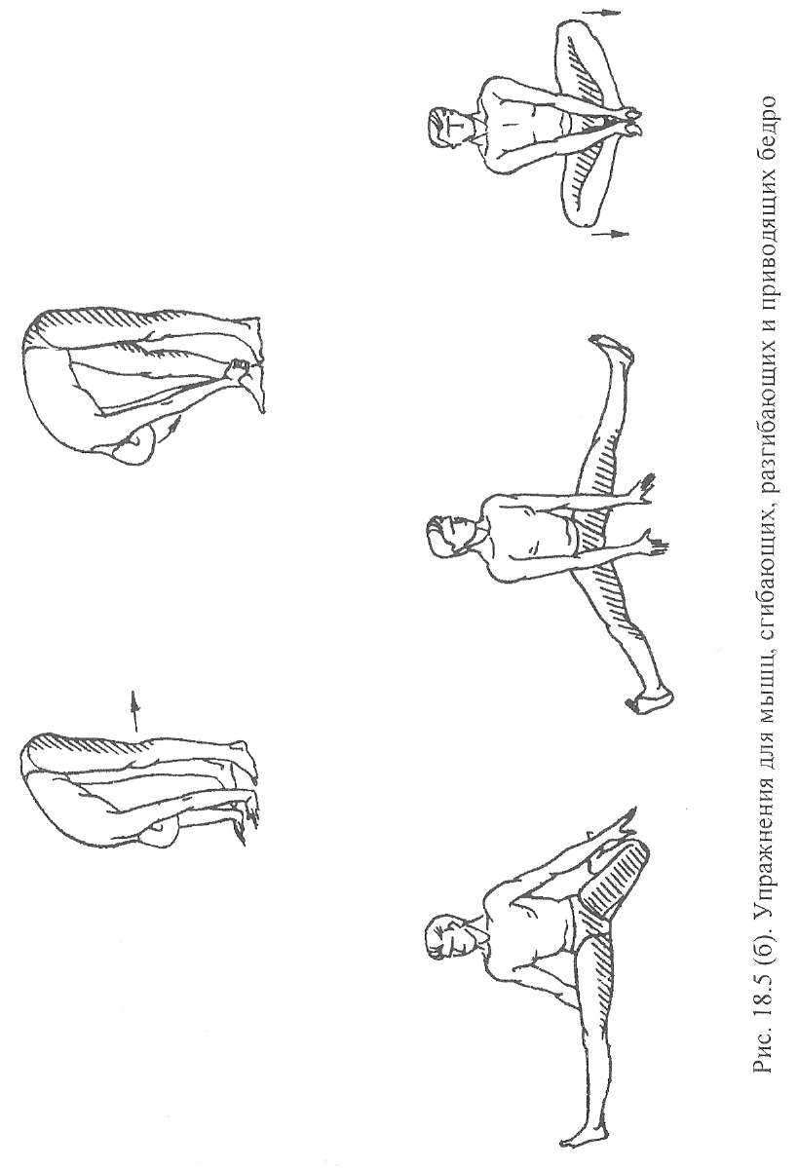
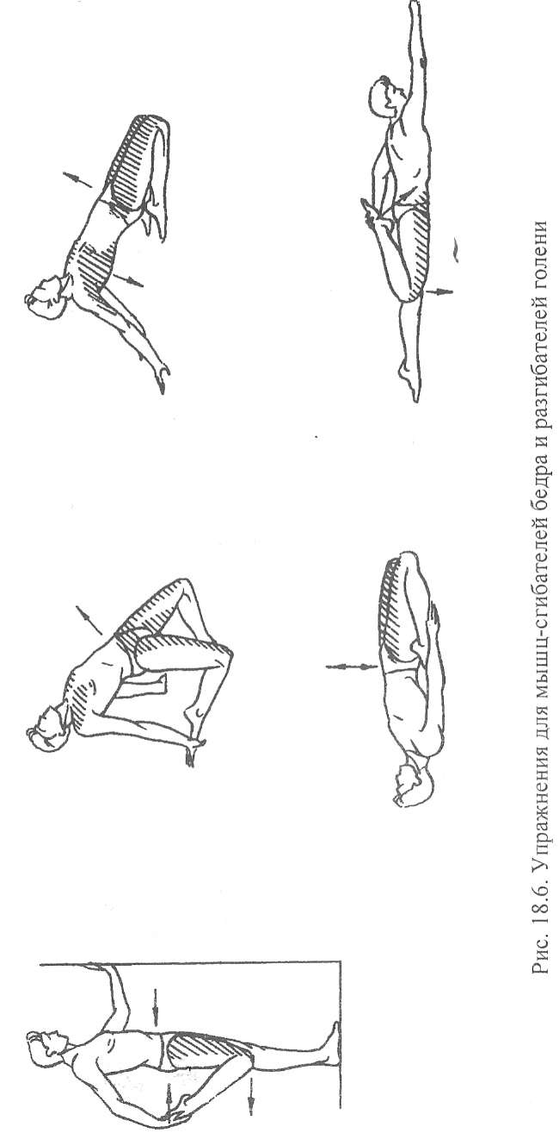

ма упражнения. При этом растягиваемая группа мышц должна оставаться максимально расслабленной. После этого в течение 5-6 с эти мышцы подвергаются сопротивлению, когда внешние силы (партнер, специальные приспособления) препятствуют движению сустава. В этом случае мышца испытывает статическое (изометрическое) напряжение, вследствие чего она несколько укорачивается. Исходные положения для напряжений должны соответствовать фазам наибольшей амплитуды движений и отвечать требованиям рациональной техники. Затем мышцу необходимо расслабить на 2-4 с за счет пассивного повторного растягивания, можно добиться еще большего повышения подвижности в суставе. Особое значение в «стретчинге» придается правильному ритму дыхания.
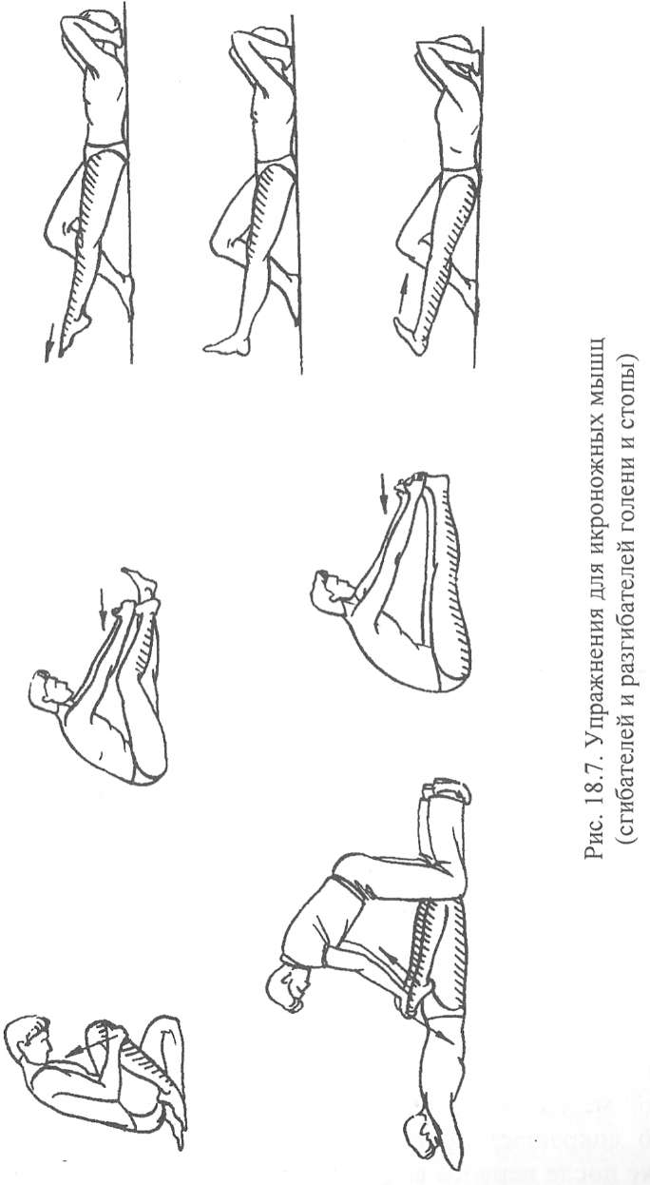
Кумулятивный эффект применения «стретчинга» (метода изометрических напряжений предварительно растянутых мышц) проявляется в существенном приросте показателей активно-динамической гибкости в течение первого месяца занятий. Дальнейшее применение данного метода способствует поддержанию достигнутого уровня гибкости.
Уровни активности различных мышц человека взаимосвязаны и взаимообусловлены. В связи с этим, рост активности какой-либо мышцы или мышечной группы в целостной мышечной системе сопровождается снижением активности мышц на другом участке. С учетом этого положения применяют оригинальный методический прием, позволяющий преодолеть излишнее напряжение мышц-антагонистов. лимитирующих подвижность в суставе. Примером его реализации может быть способ повышения подвижности в тазобедренных суставах. С этой целью предполагается во время выполнения активного сгибания в тазобедренном суставе активизировать двуглавую мышцу плеча посредством электростимуляции или изометрического напряжения мышц руки. Предлагаемый метод перераспределения активности мышц значительно сокращает время развития суставной подвижности, так уже после первого воздействия остаточная подвижность в
тазобедренном суставе может увеличиться до 8 градусов.
Используя упражнения в растягивании, необходимо учитывать, что различные участки мышц при выполнении движения могут растягиваться неравномерно по всей длине. Это подтверждают данные электромиографических исследований и субъективные болевые ощущения спортсмена, например, при выполнении таких упражнений, как наклон вперед, сгибание ног из положения лежа, пассивное сгибание и отведение бедра. При выполнении движения с разогнутой голенью боль возникает в дистальной (нижней) части мышц. Если спортсмен слегка сгибает голень, то боль перемещается в среднюю часть мышцы, а при согнутой голени болевые ощущения приближаются к проксимальной части растягиваемых мышц. Для полного растяжения мышц необходимо применять упражнения, направленные на растягивание всех участков мышц. Применение однообразных упражнений на растягивание мышц в различной дозировке недостаточно для достижения высоких показателей гибкости. Более полная реализация резервов совершенствования гибкости может быть достигнута только в случае, если используется набор упражнений, максимально растягивающих дистальный, средний и проксимальный участки мышц. Соблюдение этого методического условия позволяет снижать ощущение боли и избегать травм, поскольку максимальному удлинению будет подвергаться не один, а все участки мышц, в результате чего общая длина растягиваемой мышцы увеличивается.
Дополнительным методом увеличения подвижности в суставах является и биомеханическая стимуляция мышечной деятельности, которая предполагает воздействие на работающие мышцы механическими импульсами небольшой амплитуды, следующими вдоль мышечных волокон. Частота импульсов согласуется с параметрами естественных колебаний мышц, свойственных их максимальному или субмаксимальному режиму. С помощью стимуляции волокна мышц вводятся в искусственный колебательный режим работы, что вызывает благоприятные изменения в мышечно-связочном аппарате спортсмена. Наряду с увеличением показателей гибкости улучшается ток крови в стимулируемых мышцах, улучшается иннервация мышц.
В структуре подготовки решение задачи воспитания гибкости обычно предполагает две последовательные стадии: увеличения показателей гибкости и поддержания достигнутого уровня развития этого качества. В первой стадии происходит изменение соотношения средств и методов воспитания гибкости. В первых тренировочных микроциклах преобладают средства, содействующие развитию пассивной гибкости, что создает основу для последующего совершенствования гибкости в активном режиме движений. В дальнейшем это соотношение изменяется в сторону увеличения объема упражнений, способствующих развитию активной гибкости. Длительность стадии повышенного объема нагрузок, содействующих развитию гибкости, обычно не превышает 6-10 недель. По данным специалистов этого времени достаточно, чтобы реализовать тот потенциал прироста подвижности в суставах, который зависит от улучшения эластичности мышечно-связочного аппарата. Дальнейшие концентрированные воздействия на развитие гибкости приводят лишь к незначительному приросту качества, поскольку связаны с длительной адаптацией костно-связочного аппарата.
Упражнения, направленные на совершенствование гибкости, дают наибольший эффект, когда они выполняются концентрированно (ежедневно, иногда два и более раза в день). Тот же объем нагрузок, рассредоточенный во времени, дает значительно меньший эффект. Время, каждый день затрачиваемое на совершенствование гибкости, варьируется в зависимости от задач подготовки и индивидуальных особенностей спортсмена. По-разному может распределяться эта работа в течение дня: 20-30% от общего объема рекомендуется включать в утреннюю зарядку и разминку перед тренировочными занятиями, остальные упражнения планируются в структуре тренировочных занятий. Упражнения, направленные на воспитание гибкости в велосипедном спорте, как правило, включаются в содержание комплексных занятий, в которых наряду с совершенствованием гибкости решаются и другие задачи подготовки. Большое значение имеет рациональное чередование упражнений на гибкость с упражнениями другой направленности, прежде всего силовой. При этом следует учитывать, что воспитание активной гибкости целесообразно планировать на начало занятий, а пассивной гибкости в конце занятия. Это объясняется тем, что при утомлении активная гибкость ухудшается в результате снижения силы мышц, осуществляющих движение, а пассивная гибкость, наоборот, увеличивается из-за повышения эластичности мышц, вследствие разогревания. В соответствии с этим упражнения, направленные на увеличение активной гибкости, не следует выполнять после значительного снижения силовых показателей.
Задача поддержания достигнутого уровня развития гибкости решается во второй половине подготовительного и в соревновательном периодах. Для большинства спортсменов в велосипедном спорте гибкость не является лимитирующим компонентом подготовленности, поэтому можно считать достаточным включение в содержание ежедневной разминки 20- 30 минутного комплекса упражнений «на гибкость». Однако полностью исключать работу над гибкостью нельзя ни на одном из этапов годичной подготовки. При полном прекращении тренировочных воздействий гибкость довольно быстро возвращается к исходному или близкому к нему уровню.
Контрольные вопросы и задания:
- Перечислите основные факторы, определяющие уровень проявления гибкости в различных ее формах.
- Какие требования к уровню развития гибкости предъявляются в велосипедном спорте?
- Назовите основные методические требования к подбору упражнений, направленных на совершенствование гибкости с учетом активной и пассивной форм ее проявления.
4. Какие методические особенности имеют упражнения по системе «стретчинга»?

Глава 6. Воспитание двигательно- координационных способностей
Двигательно-координационные способности разнообразны, как и виды двигательных задач, которые приходится решать велосипедисту. Уровень проявления этих способностей в значительной степени определяется различными сенсорными системами. В связи с особенностями биологического развития этих систем, первая стадия, характеризующаяся высокими темпами прироста координационных способностей, отмечается в возрасте 4-5 лет, а в период 7-12 лет в основном завершается формирование функциональных систем организма, определяющих координацию движений. Следовательно, детский возраст является особенно благоприятным для воспитания координационных способностей.
Способности управлять движениями основаны преимущественно на точности двигательных (кинестетических) восприятий, выступающих в сочетании со зрительными и слуховыми. Вместе с тем, при малом двигательном опыте ощущения и восприятия человека не позволяют достаточно точно дифференцировать пространственные, временные и силовые параметры движений. Поэтому координационные способности велосипедиста формируются, прежде всего, в процессе обучения велосипедиста разнообразным техническим и тактическим действиям. При рациональном выполнении движений в возбужденном (напряженном) состоянии находятся только те Мышечные группы, которые непосредственно заняты в выполнении этих движений, другие - расслаблены. Согласованность и соразмерность напряжения и расслабления мышц обеспечивается нервно-мышечной координацией.
При выполнении двигательного действия впервые или в непривычных условиях, непроизвольно повышается напряжение мышц, отсутствует полное их расслабление, нарушается их согласованность. Излишняя мышечная напряженность обычно возникает у велосипедистов на этапе начального обучения, а также под действием утомления, болевых ощущений, психического стресса, например, в условиях участия в ответственных соревнованиях. Нарушение нервно-мышечной координации отрицательно сказывается на качестве и результатах выполнения упражнений. В условиях двигательной деятельности, требующей проявления выносливости, повышенная мышечная напряженность приводит к повышению энергозатрат и быстрому утомлению, в упражнениях скоростного характера лимитируется проявление максимальной скорости, а в силовых - снижается величина проявляемой силы.
При первоначальном выполнении движения мышцы- антагонисты активно вмешиваются в движение, тормозя его, с тем, чтобы вносить необходимые коррективы по ходу его выполнения. Согласно классической теории Н.А. Бернштейна (1947), совершенствование механизма управления движением предполагает постепенное «преодоление избыточных степеней свободы движущегося органа». Постепенно, по мере развития способности управлять движением, происходит устранение излишнего напряжения мышц, повышается скорость и точность движений велосипедиста, сокращаются энергозатраты.
Управление движением - сложный многоуровневый процесс. Каждый из уровней имеет свою функцию. Координация двигательных действий может проявляться на различных по степени участия сознания человека системных уровнях: внутримышечном, межмышечном и сенсорно- мышечном. Наиболее сложной является сенсорно-мышечная координация, так как она связана с согласованием во времени, пространстве и по величине усилий движений велосипедиста в соответствии с возникающей ситуацией (противодействием соперника, изменением условий покрытия и рельефа трассы и т.п.). Этот вид координации требует быстрого и тонкого анализа внешних сигналов - зрительных, слуховых, кинестетических и - построения на основе этой информации программы двигательного действия и реализации ее.
Координационные способности велосипедиста характеризуются многообразием форм проявления, среди которых можно выделить: способность быстро строить и перестраивать движения в соответствии с изменением условий решения двигательной задачи, точность воспроизведения пространственных, силовых, временных и ритмических параметров движения, способность сохранять равновесие и некоторые другие.
С целью воспитания координационных способностей могут быть использованы разнообразные физические упражнения при условии, что их выполнение связано с преодолением значительных «координационных трудностей». Такие трудности велосипедисту всегда приходится преодолевать в процессе освоения техники любого нового двигательного действия, или выполнения движения в непривычных для гонщика условиях. Однако, по мере того, как действие становится привычным, оно становится менее трудным в координационном отношении и потому все менее стимулирует развитие координационных способностей.
Конкретные проявления координационных способностей специфичны, что должно обязательно учитываться при выборе средств специальной физической подготовки велосипедиста. Для решения задач общей физической подготовки наиболее широкое применение имеют гимнастические и игровые упражнения. В процессе спортивной деятельности координационные способности обычно развиваются одновременно и взаимосвязано с другими физическими способностями. Вместе с тем, правильно выбранное тренировочное средство позволяет акцентировать тренировочное воздействие.
Способность быстро перестраивать движения в соответствии с изменением условий решения двигательной задачи. Способность перестраивать двигательные действия проявляется в своевременном регулировании изменений различных параметров движения. Наиболее часто это связано с деятельностью в условиях лимита времени и потому в значительной степени зависит от быстроты двигательной реакции велосипедиста. В связи с этим данный вид координационных проявлений рассматривался нами в главе 4. Однако, координационная структура движений может изменяться и под действием утомления, что в ряде случаев способствует более экономичному выполнению работы.
Воспитание точности воспроизведения пространственных, силовых, временных, ритмических параметров движений. Средствами, содействующими развитию точности воспроизведения пространственных параметров движений, являются упражнения на воспроизведение поз человека (например, посадки велосипедиста), где параметры расположения тела и его звеньев задаются тренером. Воспитание точности пространственных ощущений в процессе совершенствования посадки гонщика осуществляется в несколько этапов. На первом этапе с помощью простых упражнений у велосипедиста развивают умение оценивать пространственное расположение отдельных звеньев тела (например, сгибание рук или наклон туловища под определенным углом). На втором этапе предполагается воспроизведение различных положений посадки по заданию тренера. Для усложнения заданий различные типы посадки велосипедиста воспроизводятся в сочетании с передвижением (прохождение поворотов, спусков, подъемов). Например, во время езды по сигналу тренера гонщики принимают требуемую посадку. На третьем этапе совершенствование точности пространственных перемещений достигается посредством самостоятельного выбора поз и
последующего словесного отчета спортсмена о параметрах выполненного действия. Тренер оценивает степень соответствия реальных параметров посадки с собственной оценкой велосипедиста. Трудность тренировочных заданий постоянно повышается.
Основными упражнениями, развивающими точность дифференцирования силовых параметров движения, являются те, где величина мышечного напряжения строго дозирована. В основе методики воспитания точности дифференцирования силовых параметров движения лежит метод «контрастных заданий». Суть методики состоит в чередовании выполнения определенных упражнений, отличающихся по силовым параметрам. Например, чередование упражнений в старте с места на различных передаточных соотношениях.
Точность воспроизведения временных параметров упражнения имеет особое значение в велосипедном спорте. Способность точно воспроизводить временные интервалы связывают с «чувством времени». Воспитание способности воспроизводить интервалы времени предусматривает выполнение упражнений в три этапа.
На первом этапе велосипедисты выполняют упражнения (например, преодоление 333,3-метрового отрезка дистанции), в процессе которых, после каждой попытки тренер информирует гонщика о показании времени. На втором этапе вводится самооценка результата велосипедистом, которая сразу же сопоставляется с временем, зафиксированным тренером. Постоянное сопоставление своих ощущений с тем результатом, который зафиксирован на отрезке, способствует точному восприятию времени. Когда самооценка времени гонщика начинает совпадать с фактическими показателями, переходят к заключительному этапу. На третьем этапе вводят задания, требующие воспроизведения времени прохождения отрезка дистанции. Эти задания варьируют, что способствует обучению гонщика более точному восприятию именно интервалов времени.
В практике велосипедного спорта под «чувством темпа» обычно понимают способность точно воспроизводить заданную частоту педалирования или адекватно изменять ее в связи с изменившимися условиями. Темп педалирования отражает степень точности прилагаемых велосипедистом усилий, чередование фаз напряжения и расслабления.
Задача формирования правильного темпа педалирования возникает уже на этапе начального разучивания техники двигательного действия. Тренер должен создать у велосипедиста эталонное представление о темповой и ритмической структуре нового двигательного действия (например, при обучении старту с места). Значительно повышается эффективность воспитания чувства темпа благодаря использованию звуко или светолидеров - специальных устройств, задающих формируемый темп движений звуковыми или световыми сигналами. Специальное обучение с применением средств объективной срочной информации позволяет значительно улучшить способность воспроизводить темп движений.
Воспитание способности сохранять равновесие. Равновесие как вид проявления координационных качеств характеризуется способностью гонщика сохранять заданное устойчивое положение тела на велосипеде. Различают статическое и динамическое равновесие. Статическое равновесие проявляется, в частности, при длительном сохранении определенных поз человека (например, при выполнении «сюрпляса»). Совершенствование статического равновесия достигается путем воспроизведения поз, при которых центр тяжести тела изменяет свое расположение по отношению к точке опоры, и удержания заданных поз длительное время. Эффективными методическими приемами являются: использование неустойчивой опоры, ограничение площади опоры, сохранение равновесия в условиях взаимодействия с партнером или с дополнительным отягощением, а также временным «выключением» зрительного анализатора. При этом ведущую роль играет установка не на жесткую фиксацию позы, а на оптимальное балансирование в ней, благодаря которому равновесие постоянно восстанавливается. Сохранению равновесия способствует фиксация взгляда на каком-либо предмете, расположенном на уровне глаз, параллельно к плоскости опоры. Движения, корректирующие положение статического равновесия, производятся в суставах, близких к опорной поверхности (например, голеностопном суставе в положении «сюрпляс»). Для адаптации к психическим трудностям выполняются упражнения в условиях, связанных с повышенным риском, например, упражнение в сохранении равновесия.
В качестве средств воспитания динамического равновесия используются разнообразные упражнения, создающие дополнительное воздействие на вестибулярный аппарат велосипедиста. Например, преодоление узкого «коридора» после выполнения серии разнонаправленных поворотов.
Широко применяются упражнения в вариативных условиях, соответствующих требованиям данного вида велосипедного спорта. Так, например, в велосипедном кроссе различные задания с преодолением участков сильно пересеченной местности, разнообразных препятствий, езда по песку, по скользкому грунту и т.п. На рис. 19, 20 представлены варианты трассы велотриала, которые могут быть использованы в различных (естественных природных, в зале, на площадке) условиях проведения тренировочного занятия с начинающими велосипедистами.

Контрольные вопросы и задания:
- Какие формы проявления координационных способностей характерны для велосипедного спорта?
- Составьте комплекс упражнений, способствующий совершенствованию способности велосипедиста быстро перестраивать движения в соответствии с изменением условий решения двигательной задачи.
- Приведите примеры упражнений, направленных на воспитание точности воспроизведения про-
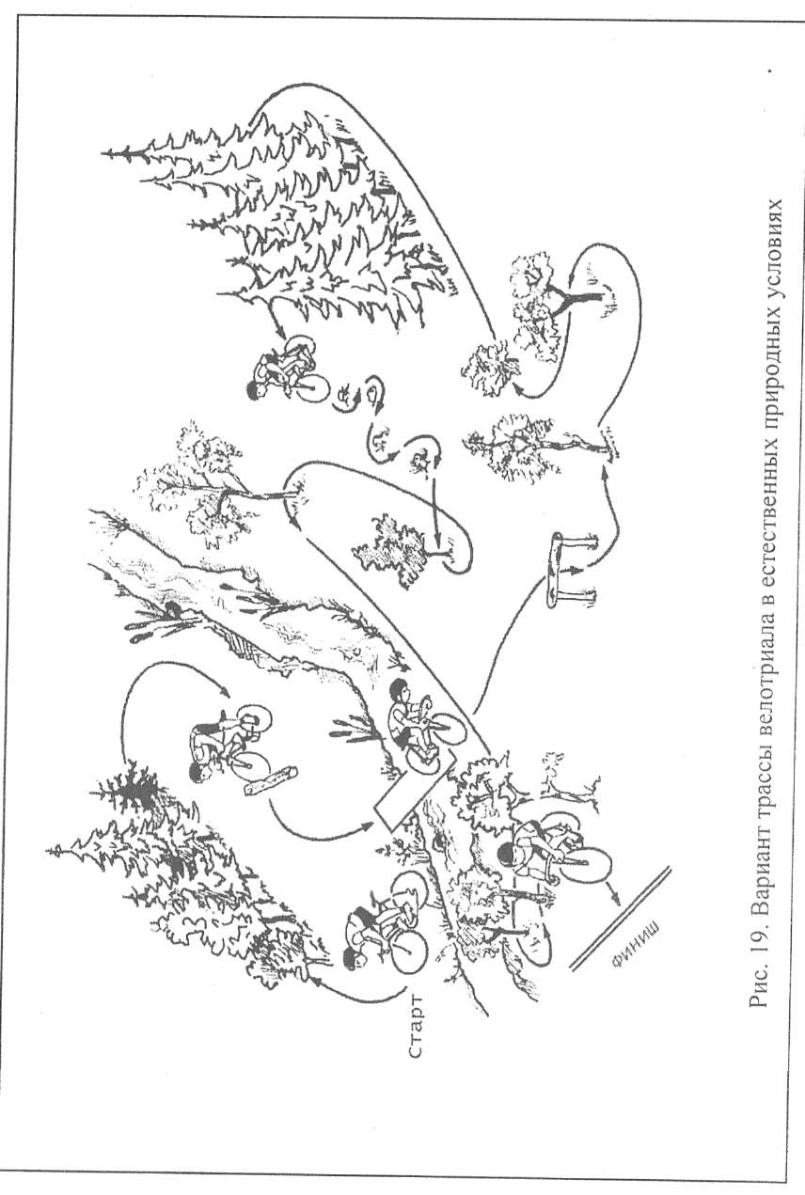
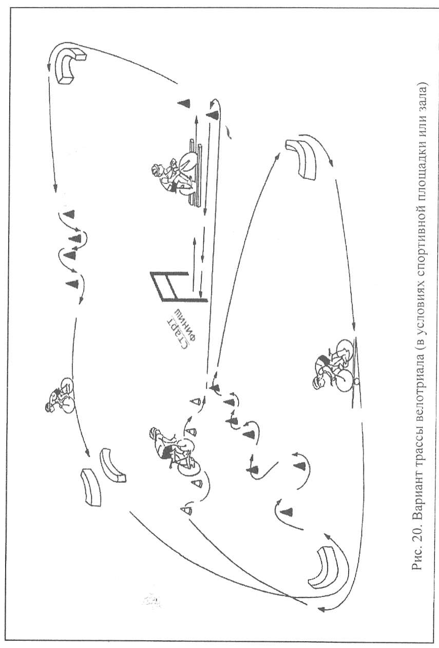
странственных, силовых, временных и ритмических параметров движений велосипедиста.
4. Какие методические приемы применяют для совершенствования способности сохранять равновесие.

Глава 7. Контроль физической подготовленности
В соответствии с задачами этапного, текущего и оперативного контроля определяется состав средств и методов контроля физической подготовленности велосипедиста. Этапный контроль физической подготовленности осуществляется на основе целостной диагностики организма в непосредственной связи с общим состоянием здоровья, особенностями телосложения и состава тела. В зависимости от задач подготовки на том или ином этапе определяется объем показателей, включенных в программу обследований.
Текущий контроль предполагает оценку состояния подготовленности, которое проявляется в результате воздействия нагрузок определенной направленности в серии тренировочных занятий или соревнований. Оперативный контроль позволяет получить информацию о реакции организма на конкретную нагрузку в ходе тренировочного занятия или соревнования.

7.1. Контроль состояния здоровья, телосложения и состава тела
Состояние здоровья оценивается врачами-специалистами на основе результатов углубленного медицинского об следования. Состояние здоровья и избирательного функционального состояния рассматриваются как взаимосвязанные, взаимообусловленные процессы. Оценка состояния здоровья велосипедиста проводится с обязательным использованием тестирующих нагрузок. Программа врачебного обследования спортсменов высокой квалификации составляется с учетом специфики вида велосипедного спорта и основных параметров подготовки (задачи по этапам подготовки, характер тренировочных и соревновательных нагрузок и др.).
При оценке состояния здоровья спортсменов выделяют: здоровых спортсменов; практически здоровых (с отклонениями в состоянии здоровья или с компенсированными хроническими заболеваниями вне фазы обострения, которые не ограничивают выполнение тренировочной работы); спортсменов с заболеваниями, требующими лечения и ограничивающими тренировочный процесс; спортсменов с заболеваниями, требующими стационарного лечения с обязательным отстранением на разные сроки от тренировочной и соревновательной деятельности.
Существенное влияние на двигательные возможности велосипедиста оказывает телосложение. Осуществляя систематический контроль за телосложением, в частности, составом тела велосипедиста тренер получает возможность оценить как естественные процессы биологического развития организма гонщика, так и эффективность предлагаемых тренировочных программ. Полученные данные важны для выработки рекомендации по методике тренировки и режиму питания. Кроме того, результаты антропометрических и морфо- функциональных измерений рассматриваются специалистами как значимый фактор в процессе отбора и уточнения спортивной специализации велосипедиста в процессе многолетней подготовки.

7.2. Контроль развития физических качеств и основанных на них способностей
В процессе контроля за физическими качествами и способностями велосипедистов рекомендуется разделить используемые тесты н^ две группы:
- неспецифические, при выполнении которых имеются существенные отличия в кинематической, динамической и координационной структуре по сравнению с соревновательным упражнением. Результаты в этих тестовых упражнениях достаточно информативны для контроля за общим уровнем развития физических качеств и способностей велосипедиста;
- специфические, предусматривающие выполнение упражнения с кинематической, динамической и координационной структурой, сильно приближенной к характеристикам выполнения соревновательного упражнения (например, тестовое упражнение: гит на 100 м с хода для контроля за уровнем скоростных качеств спринтера).
В специальной литературе приводится значительное количество тестов для диагностики физической подготовленности велосипедиста. Однако вне комплексной системы эти тесты дают ограниченное представление о динамике физической подготовленности, поэтому могут быть использованы только в рамках текущего и оперативного контроля. При составлении программы этапного контроля физической подготовленности целесообразно использовать не отдельные тесты, а комплекс тестов. В работе В.П. Осадчего и Д.А. Полищука (1980) прошла экспериментальную проверку комплексная система тестов, позволяющая выявить уровень развития силы, скоростной силы, быстроты специальной и аэробной выносливости велосипедистов, специализирующихся в различных видах гонок (табл. 5).
Контроль скоростных и силовых качеств. В практике велосипедного спорта контроль за скоростными и силовыми качествами осуществляют, как правило, в едином блоке тестирующих процедур. В процессе тестирования принято выделять контроль за уровнем максимальных показателей силы, скоростно-силовых способностей и силовой выносливости.
В процессе контроля за скоростными способностями велосипедистов, специализирующихся в спринтерских видах гонок на треке (спринт, кейрин, олимпийский километр, гит на 500 и 1000 м) целесообразно оценивать время двигательной реакции; способность к быстрому набору скорости; уро-
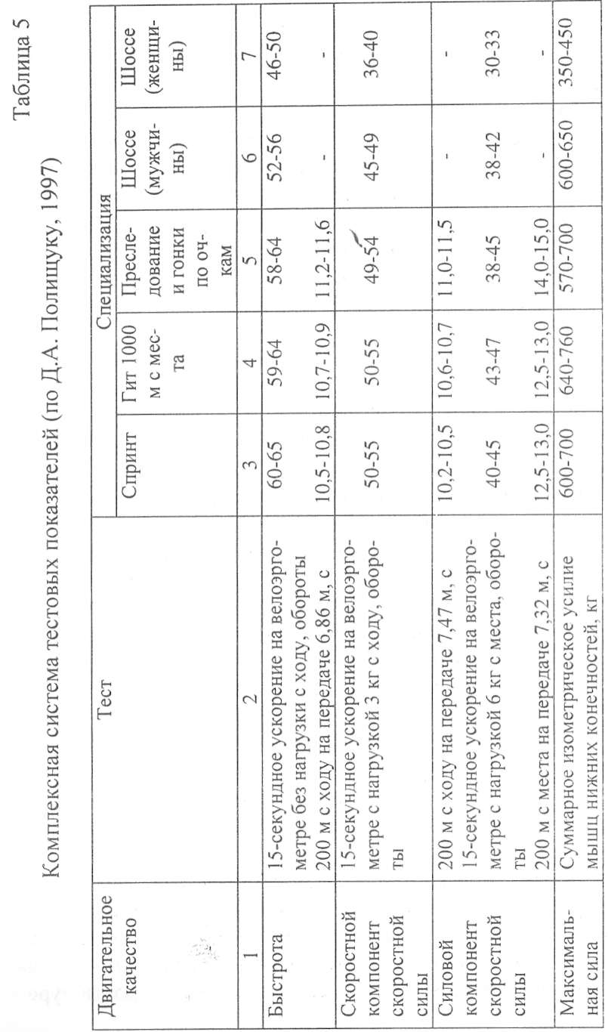
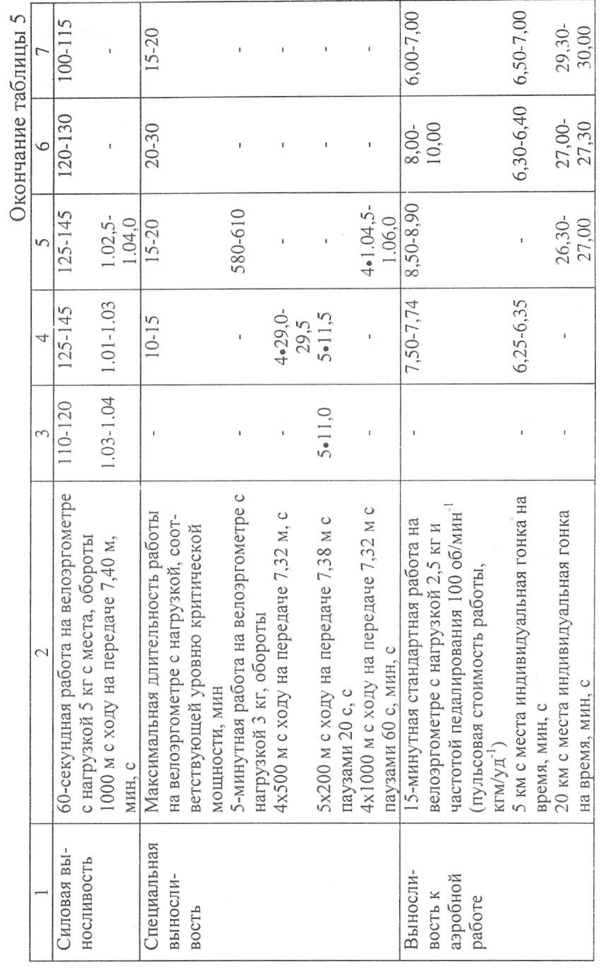

вень максимальной скорости; способность к поддержанию максимальной скорости и др.
В качестве тестирующей нагрузки многие специалисты (Ю.Г. Крылатых, 1980) рекомендуют 15-секундную работу на велоэргометре с отягощением 5 кп. Существует достоверная связь, выявленная между результатами тестовых показателей в 15-секундной пробе на велоэргометре при нагрузках 6 и 3 кг и без нагрузки и результатами, показанными в гите на 200 м с хода. Испытуемым дается задание максимально быстро достичь наивысшей частоты педалирования и удержать ее возможно большее время. Вариант графика изменения скорости при тестировании представлен на рис. 21. Рассчитываются следующие основные показатели: максимальная мощность - W_{max}; время достижения максимальной мощности (с); константа нарастания мощности - К; время удержания максимальной мощности (с); константа скорости падения мощности - К; суммарная работа за 15 с (кпм).
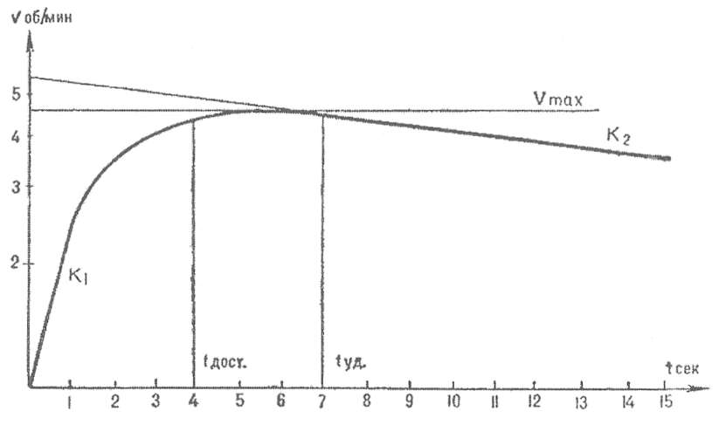
Рис. 21. Изменение скорости при тестировании на велоэргометре (В.Н. Черемисинов. Ю.Г. Крылатых, 1980)
Для оценки общей силовой подготовленности велосипедистов, специализирующихся в спринтерских видах гонок, рекомендуется использовать упражнения с большим отягощением (ПМ 5-8) - жим, рывок и толчок штанги, приседания со штангой на плечах, вставание на опору высотой 0,5 м со штангой на плечах, жим лежа и взятие штанги на грудь.
В качестве тестовых упражнений для оценки общего уровня развития скоростно-силовых способностей используются: прыжок в длину с места, тройной, пятикратный и десятикратный прыжки с места.
В исследовании (Б.А. Васильев, С.М. Минаков, 1982) выявлена высокая корреляционная связь результатов, показанных в тесте 45-55 приседаний со штангой весом 45 кг на плечах (на время), с результатами, показанными в гите на 1 ООО м с места.
Для оценки силовых способностей отдельных мышечных групп используется величина максимального усилия в статическом режиме работы. Регистрация показателей силовой подготовленности осуществляется при помощи динамометра (динамометрия) или динамографа (динамография). Наибольшее распространение получило тестирование по методике Черняева-Коробкова в модификации Б.М. Рыбалко, (рис. 22). Этот метод тестирования позволяет тренеру получить своеобразную топографическую схему силовых показателей основных мышечных групп спортсмена. Анализ данных позволяет выявить индивидуальные слабые стороны общей силовой подготовленности и подобрать упражнения избирательной направленности для их устранения. Более специализированный характер тестирования обеспечивает методика велодинамометрии (Л.Г. Кучин, 1967, В.П. Музис, 1972; В.В. Тимошенков, 1982), которая предполагает измерение статической силы в различных углах, характерных для приложения усилий велосипедистом. На рис. 23 представлена схема велодинамометра для измерения максимальных показателей силы нижних конечностей у велосипедиста.
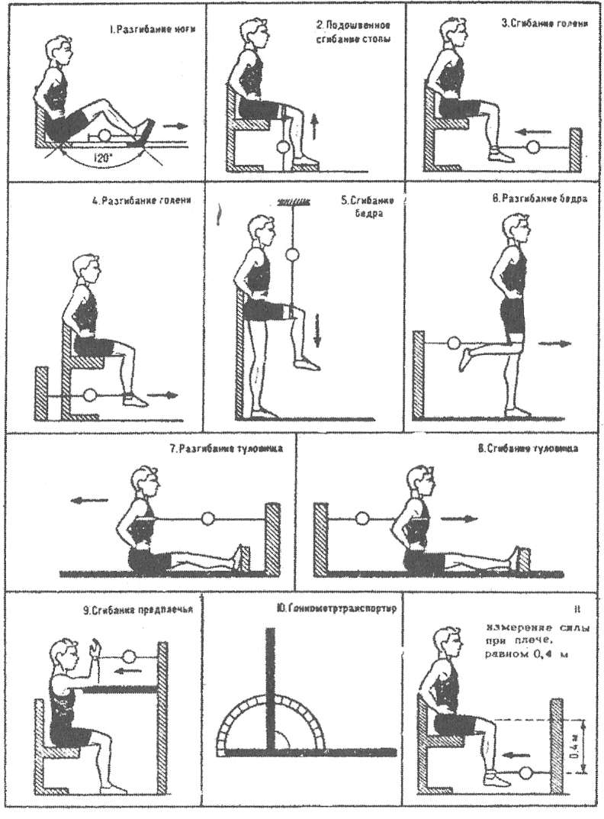
Рис. 22. Основные положения спортсменов при измерении силы мышц в изометрическом режиме (по А.В. Левченко, 1996)
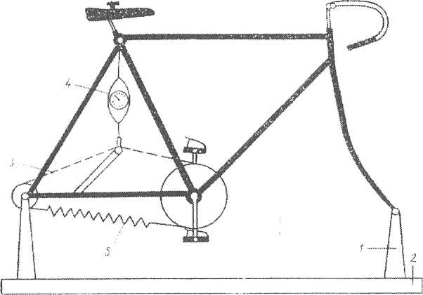
Рис. 23. Схема велодинамометра для измерения максимальных показателей силы нижних конечностей
1 - стойка крепления; 2 - основание; 3 - цепь; 4 - индикаторный динамометр; 5 - пружина; 6 - электрическая кнопка
При выборе тестовых процедур не следует забывать, что показатели статической силы недостаточно точно характеризуют особенности специальной силовой подготовленности велосипедистов высокой квалификации. Точность оценки силовых качеств значительно повышается при работе в изо- кинетическом режиме (Д.Ю. Бравая, 1985). Тормозное устройство изокинетического динамометра не позволяет велосипедисту выполнять движение со скоростью выше установленной для тестирования, поэтому попытка выполнить движение как можно быстрее ведет к развитию максимального усилия на установленной скорости. Регистрируется изменение вращательного силового момента при одиночном движении. Устанавливать скоростной режим рекомендуется в диапазоне от 0 до 300° с. Для большей наглядности угловая скорость движения в коленном суставе может быть представлена в качестве показателя частоты педалирования. На рис. 24 приведены графики зависимости мощности от скорости разгибания в коленном суставе, полученные в ходе тестирования на изокинетическом динамометре велосипедистов, специализирующихся в гонках на шоссе и гонщиков-спринтеров.
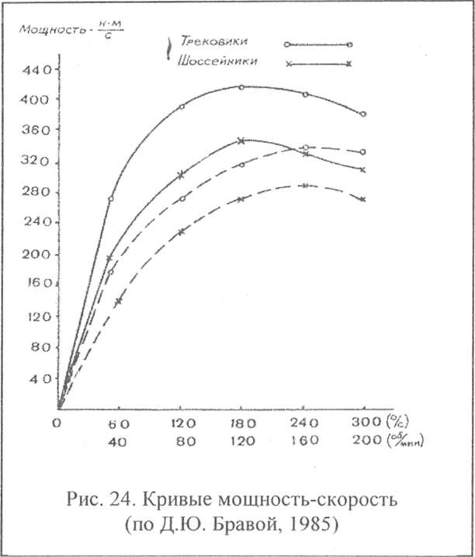
Стремление специалистов приблизить условия тестирования к требованиям основного соревновательного упражнения способствовало разработке специализированных стендов для измерения силовых возможностей велосипедистов в динамическом режиме. Для контроля скоростно-силовых качеств разработаны различные модификации стендов на основе электрофицированных велоэргометров (Н.А. Масальгин, М.Т. Лукиных, 1981,„и др). Для обеспечения индивидуальной посадки велосипедиста седло и руль велоэргометра регулируются по высоте и в передне-заднем положении. Обычно регистрируются показатели, характеризующие: «взрывную» силу, быстроту движений. В качестве показателя, характеризующего «взрывную» силу рекомендуется использовать показатель времени выполнения велосипедистом одного оборота из неподвижного стартового положения. Сопротивление подбирается индивидуально с учетом уровня подготовленности гонщика.
Тестирование показателя скорости одиночного движения (при малом внешнем сопротивлении) осуществляется на основе регистрации времени выполнения одного оборота шатунов из стартового положения на велоэргометре. Для определения максимальной частоты движений испытуемым велосипедистам предлагается выполнить из неподвижного стартового положения на велоэргометре 8 оборотов с максимальной частотой педалирования. С помощью измерителя временных интервалов регистрируется время 6-го оборота (в миллисекундах). Для простоты восприятия время оборота можно пересчитать в показатель количества оборотов в минуту.
Контроль выносливости. При обследовании велосипедистов применяются различные типы тестирующих физических нагрузок, которые могут быть по величине тестирующей нагрузки стандартными или максимальными (предельными). При выполнении тестов со стандартной нагрузкой ограничивается количество и мощность выполняемой работы. Наибольшее распространение имеет тестирование на велоэргометре с фиксированными параметрами работы (велоэргометрия). Тесты с максимальными физическими нагрузками основаны на выполнении специализированной работы «до отказа».
В качестве теста, характеризующего специальную выносливость велосипедиста, целесообразно использовать упражнение, моделирующее режим соревновательной деятельности. Так, например, для гонщиков, специализирующихся в гите на 1000 м с места, предлагается из стартового положения выполнить 130 оборотов с максимальной интенсивностью.

Фиксируется время выполнения упражнения. Этот тест имеет значимую корреляционную связь с временем прохождения дистанции гита 1000 м с/м в условиях соревнований.
Для контроля специальной выносливости эффективны тесты, проводимые в естественных условиях, обеспечивающих максимальное приближение к режиму соревновательной деятельности в данном виде велосипедного спорта. Доступным для самого широкого использования в массовой практике велосипедного спорта является тест К. Купера (К. Cooper, 1989), позволяющий судить об уровне аэробных возможностей спортсмена. Тест проводится в естественных условиях и не требует, какого-либо специального оборудования. Велосипедисту дается задание преодолеть как можно более значительное расстояние за 12 мин. Фиксируется пройденное расстояние. Желательно для тестирования использовать стандартную трассу. В этом случае появляется возможность более объективно оценивать уровень выносливости велосипедиста в динамике тренировочного процесса.
Достаточно информативным является тест PWCno (или Vno), который может проводиться как в лабораторных условиях (велоэргометрический вариант теста), так и в естественных условиях тренировки велосипедистов. Линейный характер взаимосвязи между пульсом и интенсивностью физической нагрузки, при котором частота сердечных сокращений не превышает 170 уд/мин, позволяет определить физическую работоспособность на основе анализа величин мощности или скорости передвижения велосипедиста. Скорость движения велосипедиста при пульсе 170 уд/мин определяется графическим способом (рис. 25) или расчетным по формуле:
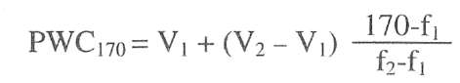
где PWC_{I70} - физическая работоспособность, выражаемая в величинах скорости (м/с) при пульсе 170 уд/мин; fj и f2 - частота сердечных сокращений во время первой и второй нагру-
зок; V₁ и V₂ скорость (м/с), зафиксированная во время первой и второй нагрузок.
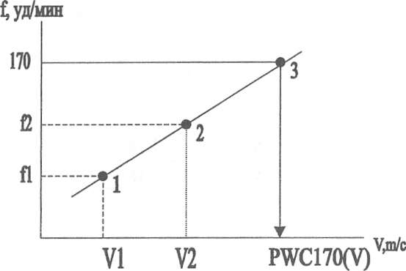
Рис. 25. Определение физической работоспособности по тесту PWC₁₇₀(V) F - частота сердечных сокращений в минуту, V - скорость локомоций в м/с
В естественных условиях в качестве тестирующих нагрузок используются два заезда со ступенчато возрастающей скоростью. В первом велосипедист проезжает дистанцию с относительно невысокой интенсивностью равной примерно 25% от максимально возможной для данного спортсмена. Расчетные данные для определения длины дистанции, скорости и времени прохождения по отрезкам дистанции представлены в табл. 6. Отдых между первой и второй специфическими нагрузками - 5 мин. Вторая тестирующая нагрузка выполняется с большей, чем при первой нагрузке, скоростью (примерно 75% от максимально доступной для данного велосипедиста). Скорость движения на дистанции второго заезда должна поддерживаться относительно постоянной. Оценку уровня физической работоспособности по тесту PWC_{I7}o у велосипедистов разной квалификации можно сделать на основе данных, представленных в табл. 7.
Таблица 6
Рекомендуемые значения длины дистанции, скорости локомоций и времени прохождения каждых 100 м дистанции первой нагрузки
Спортивная квалификация | Длина дистанции, м | Скорость локомоций, м/с | I Время прохождения каждых 100 м дистанции,с
Ш-П разряды | 1300 | 5,0 | 20
I разряд | 1600 | 6,0 | 17
KMC, МС | 1900 | 7,0 | 14

Таблица 7
Оценка физической работоспособности по тесту PWC170 (V) у велосипедистов различной спортивной квалификации
Спортивная квалификация | Оценка

 | Низкая | Ниже средней | Средняя | Выше средней | Высокая

III разряд | <6,49 | 6,50- 6,99 | 7,50- 7,99 | 8,00- 8,49 | >8,50
II разряд | <7,49 | 7,00- 7,99 | 8,00- 8,99 | 9,00- 9,49 | >9,50
I разряд | <8,49 | 8,50- 8,99 | 9,00- 9,99 | 10,00- 10,49 | >10,50
KMC | <9,49 | 9,50- 9,99 | 10.00- 10,99 | 11,00- 11,49 | >11,50
МС | <10,49 | 10,50- 10,99 | 11,00- 11,99 | 12,00- 12,49 | >12,50
мсмк | <11.49 | 11.50- 11,99 | 12,00- 12,99 | 13,00- 13,49 | >13,50
Широкое практическое применение, в том числе в подготовке велосипедистов высокой квалификации, получил тест Ф. Конкони (F. Conconi et al., 1982), позволяющий определить скорости езды на уровне анаэробного (пульсового)
порога (АнП) в естественных условиях. Методика его проведения заключается в следующем: после разминки продолжительностью 15-20 мин, велосипедисту предлагается проехать несколько отрезков с постепенным увеличением скорости на каждом последующем отрезке. В каждом скоростном режиме надо работать не менее одной минуты, затем переходить к следующему скоростному режиму. Длина отрезка должна быть стандартной на протяжении всего тестирования. Предпочтительно проводить тестирование на кольцевом равнинном участке шоссе, дорожке стадиона или на полотне трека. Протяженность отрезка выбирается индивидуально в зависимости от уровня подготовленности велосипедиста. В конце каждого отрезка (круга) необходимо фиксировать скорость и показатель ЧСС. Когда испытуемый не может поддерживать заданный скоростной режим в течение минуты, тест прекращается.
Результаты многочисленных исследований выявили линейную зависимость между скоростью велосипедиста и ЧСС до определенного момента, когда происходит перелом кривой. Проекция этой точки на шкалу скорости в графике «скорость - ЧСС» (рис. 26) принимается за показатель скорости АнП. Для повышения надежности теста рекомендуется одновременно с показателями ЧСС регистрировать показатели лактата крови.
Тест может быть проведен на велоэргометре, в тренажерном зале на инерционном станке и в естественных условиях (трек, шоссе). Тест позволяет определить текущий уровень подготовленности, сравнить его с прежним состоянием гонщика и данными, полученными на других велосипедистах.
На основе данных телеметрии можно рекомендовать целый ряд пульсовых характеристик, позволяющих оценивать функциональное состояние велосипедиста: пульсовая стоимость метра пути; максимальная и средняя ЧСС выполняемой работы; среднее значение ЧСС на 5-й минуте восстановления; градиент нарастания пульса в процессе непрерывной нагрузки и др.
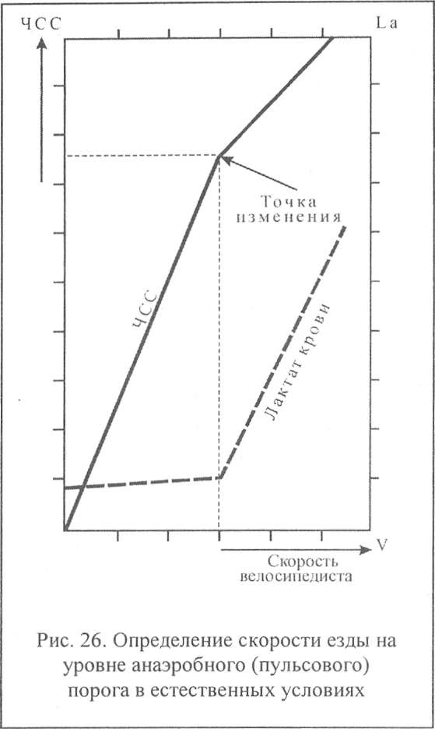
Для простейшего контроля за специальной выносливостью находят применение различные расчетные показатели, позволяющие сравнить время на той или иной дистанции с лучшим временем на коротком эталонном отрезке (KB - коэффициент выносливости, ИВ - индекс выносливости, ЗС - запас скорости).
Например, ЗС = t(д): n - t (э); где t - время преодоления дистанции (например, в гите на 1000 м с/м); п - число, показывающее во сколько раз эталонный отрезок меньше всей дистанции; t - время преодоления эталонного отрезка (обычно результат в гите на 200 м с хода). Чем меньше запас скорости, тем выше уровень развития специальной выносливости.
К сожалению, применяемые расчетные показатели не всегда учитывают различия, характерные для механизмов энергообеспечения на коротком эталонном отрезке и соревновательной дистанции, относящейся, как правило, к различным зонам мощности. Этого недостатка лишены коэффициенты, характеризующие соотношение спортивного результата с результатом на смежных дистанциях, схожих по характеру энергообеспечения. В табл. 8 приведена структура тестов для контроля за уровнем специальной физической подготовленности гонщиков, специализирующихся в гонках на треке.
Для оценки выносливости наряду с показателями соревновательной деятельности и специальных тестов широко используют показатели, отражающие деятельность функциональных систем организма велосипедиста.
Контроль функционального состояния организма в условиях оперативного контроля осуществляется с помощью специальных биохимических экспресс-методов, позволяющих непосредственно в ходе тренировочного процесса получать данные анализа (мочи, крови). Эти показатели существенно повышают информативность контроля.
Контроль гибкости. В практике велосипедного спорта подвижность в суставах оценивается в ходе тренировочного процесса при выполнении упражнений, направленных на развитие гибкости. Особое внимание, как правило, уделяется подвижности позвоночного столба, тазобедренного, коленного и голеностопного суставов. Поскольку существует взаимосвязь между этими показателями и эффективностью спортивной техники (посадкой гонщика, техникой педалирования).

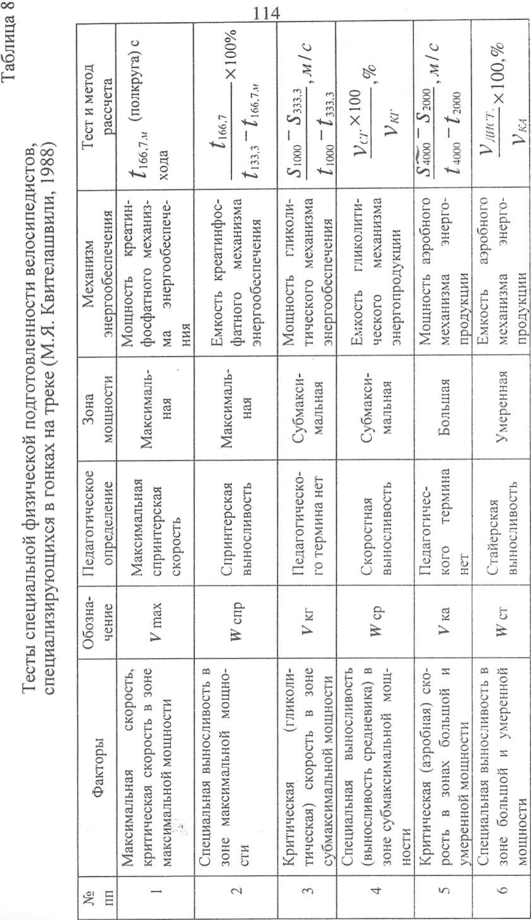
В качестве тестов для оценки гибкости могут использоваться упражнения, приведенные на рис. 27. •
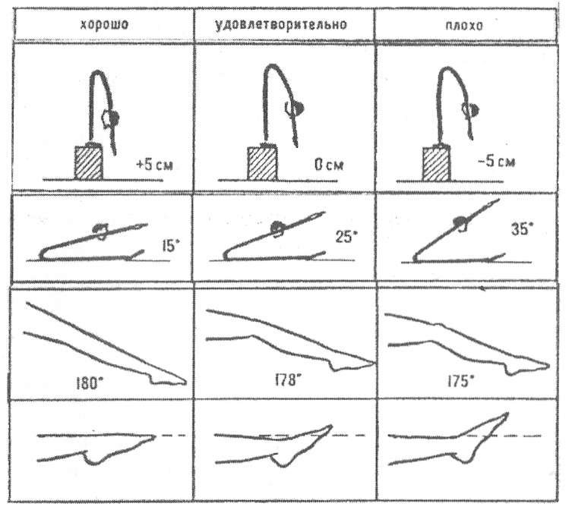
Рис. 27. Комплекс тестов для оценки гибкости велосипедистов
Решающее значение для контроля за уровнем специальной гибкости имеет оценка выполнения упражнений в условиях специфической деятельности. Оценка суставных углов в положении низкой посадки, измерение амплитуды голеностопного сустава в процессе педалирования с различным темпом и развиваемым усилием, на фоне значительного утомления наиболее отчетливо выявляет дефицит активной гибкости гонщика.
Контроль координационных способностей. В основе контроля координационных способностей лежат различные по сложности и неожиданно предлагаемые задания, требующие от велосипедиста быстрого реагирования и формирования рациональной структуры движений для эффективного решения двигательной задачи.
Контроль способности к оценке и регуляции динамических и пространственно-временных параметров движений осуществляется на основе тестов, обеспечивающих повышенные требования к деятельности анализаторов в отношении точности динамических и пространственно-временных параметров движений (темп, величина развиваемых усилий). Контроль способности к ориентированию в пространстве строится на основе двигательных заданий, требующих оперативной оценки сложившейся ситуации и реакции на нее рациональными действиями.
Контроль способности к сохранению устойчивости позы оценивают по продолжительности сохранения равновесия в различных движениях и позах. Например, оценивается время сохранения равновесия в положении «сюрпляс» или эффективность передвижения с различной скоростью по ограниченной опоре (бревно, узкая доска). Достаточно эффективным методом комплексного контроля может быть прохождение специальной тестовой трассы (рис. 28 а,б), предъявляющей повышенные требования к различным видам координационных способностей. Контроль их должен осуществляться при различных функциональных состояниях организма в условиях компенсируемого и явного утомления.
Контрольные вопросы и задания:
- Какие показатели включает в себя этапный контроль физической подготовленности велосипедиста?
- Перечислите тестовые показатели, используемые
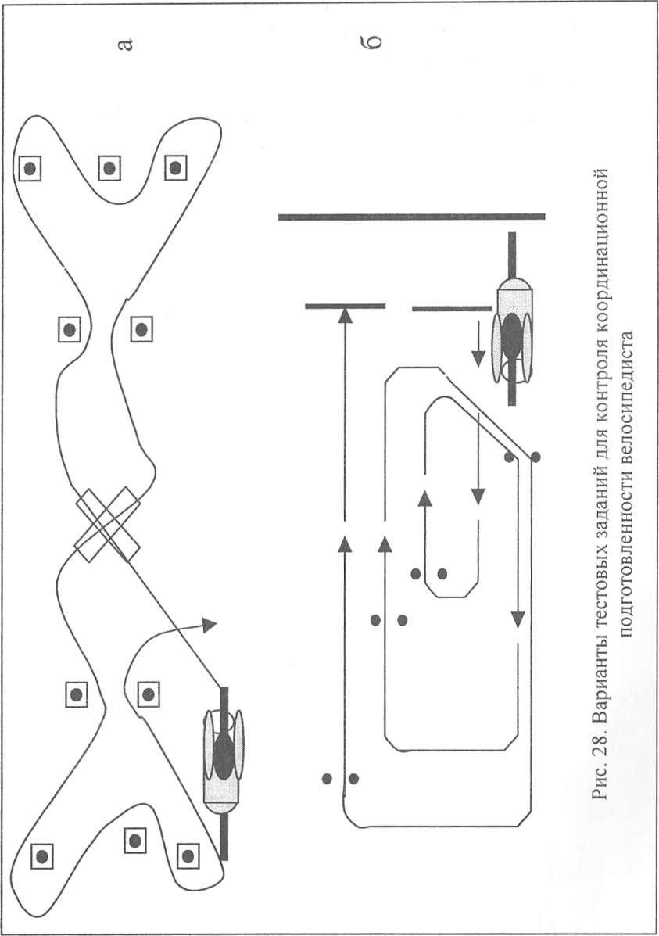
в процессе контроля за скоростными и силовыми способностями велосипедистов, специализирующихся в спринтерских видах гонок?
- Какие тесты применяются для контроля за уровнем специальной выносливости велосипедиста?
- Какие тестовые упражнения следует применять для контроля координационных способностей начинающих велосипедистов?

Перечень условных обозначений и сокращений
АэП - аэробный порог АнП - анаэробный порог АТФ - аденозинтрифосфатная кислота БМВ - быстрые мышечные волокна КрФ - креатинфосфат ММВ - медленные мышечные волокна МПК — максимальное потребление кислорода МОК - максимальный объем крови УОг - скорость потребления кислорода рН - показатель кислотно-щелочного равновесия ЧСС - частота сердечных сокращений ЧСС_{мах} - максимальная частота сердечных сокращений ПМ - повторный максимум (предельное число возможных повторений в одном подходе с данным отягощением)



Рекомендуемая литература
  - Ердаков С.В. Тренировка велосипедистов-шо&сейников / Ердаков С.В., Капитонов В.А., Михайлов В.В. - М.: Физкультура и спорт, 1990.
  - Крылатых Ю.Г. Индивидуальные и командные гонки преследования. - М., 1992.
  - Крылатых Ю.Г. Подготовка юных велосипедистов / Крылатых Ю.Г., Минаков С.М. - М.: Физкультура и спорт, 1982.
  - Матвеев Л.П. Общая теория спорта и ее прикладные аспекты. - М„ 2001.
  - Методика силовой подготовки в циклических видах спорта, требующих преимущественного проявления выносливости: Методические рекомендации. - М., 1990.
  - Мохан Р. Биохимия мышечной деятельности и физической тренировки / Мохан Р., Глессон М., Гринхафф П.Л. - Киев: Олимпийская литература, 2001.
  - Основы тренировки юношей и юниоров в спринтерской гонке на треке.-М.: Советский спорт, 1991.
  - Платонов В.Н. Общая теория подготовки спортсмена в олимпийском спорте. - Киев: Олимпийская литература, 1997.
  - Полищук Д.А. Велосипедный спорт. - Киев: Олимпийская литература, 1997.
  - Современная система спортивной подготовки / Под ред. Ф.П. Суслова, В .Л. Сыча, Б.И. Шустина. - М.: СААМ, 1995.
  - Тимошенков В.В. Тренажеры в велосипедном спорте. - Минск, 1994.
  - Физиологическое тестирование спортсмена высокого класса / Дж.Д. MaR-Дугалл, Г.Е. Уэнгер, Г.Дж. Грин. - Киев: Олимпийская литература, 1998.

  - Физиология человека: Учебник для вузов физ. культуры и факультетов физ. воспитания педагогических вузов / Под общ. ред. В.И. Тхоревского. - М.: Физкультура, образование и наука, 2001.
  - Щукаев В.П. Тренировка велосипедисток-шоссейниц: Учебное пособие для вузов физ. культуры. - Смоленск: СГИФК,1996.

ОГЛАВЛЕНИЕ
Введение 3
Глава 1. Основные понятия и требования к уровню физической подготовленности велосипедиста 3
Глава 2. Воспитание выносливости 7
- Методика воспитания аэробной выносливости 8
- Методика воспитания анаэробной гликоли- тической выносливости 20
- Методика воспитания анаэробной алактат-
ной выносливости 25
Глава 3. Воспитание силовых способностей 30
  - Методика воспитания силовых способностей
в преодолевающем режиме 34
  - Методика воспитания силовых способностей
в преодолевающем изокинетическом режиме 43
  - Методика воспитания силовых качеств в уступающем и комбинированном (уступающе- преодолевающем) режимах 45
  - Методика воспитания силовых качеств в изометрическом и статодинамическом режимах 49
Глава 4. Воспитание скоростных способностей 54
    - Методика воспитания быстроты двигательной реакции велосипедиста 55
    - Методика воспитания быстроты простой двигательной реакции велосипедиста 56
    - Методика воспитания быстроты сложной двигательной реакции велосипедиста 58
    - Методика воспитания быстроты движений... 60
Глава 5. Воспитание гибкости 69
Глава 6. Воспитание двигательно-координационных
способностей 88
Глава 7. Контроль физической подготовленности 97
- Контроль состояния здоровья, телосложения
и состава тела 97
- Контроль развития физических качеств и основанных на них способностей 98
Перечень условных обозначений и сокращений 119
Рекомендуемая литература 120

А.А. Захаров
Физическая подготовка велосипедиста

Учебное пособие для вузов физической культуры

Редактор - Свечникова Н. Корректор - Блохина Л.
Художник - Шуванова Т.И. Верстка - Космина И.Г1.

Подписано к печати 26.12.2001 г.
Формат 60x90/32. Бумага офсетная.
Гарнитура Times. Печать офсетная. Усл.-п. л. 7,4.
Тираж 500 экз. Заказ № 155.

Издательство «Физкультура, образование и наука»
105122, Москва, Сиреневый бульвар, 4,

Типография «С. Принт»
Москва, Сиреневый бульвар, 4.

Бернштейн Н.А. О построении движений. - М.: Медгиз,1947.

